Федеральное государственное образовательное бюджетное
учреждение высшего профессионального образования

«ФИНАНСОВЫЙ УНИВЕРСИТЕТ
ПРИ ПРАВИТЕЛЬСТВЕ РОССИЙСКОЙ ФЕДЕРАЦИИ»

Кафедра «Физическое воспитание - 2»

С.Ю. Татарова, В.Б. Татаров

СПЕЦИАЛЬНЫЕ УПРАЖНЕНИЯ
ДЛЯ СОВЕРШЕНСТВОВАНИЯ ТЕХНИКО-
ТАКТИЧЕСКОЙ ПОДГОТОВКИ
БАСКЕТБОЛИСТОВ

Учебное пособие

Москва 2015

УДК 378 (075,8): 796
ББК 75. 1 я 73
Т 38

Рецензенты

Кандидат педагогических наук, доцент А.А. Смирнов
(ФГОУ ВПО РГУТиС)
кандидат педагогических наук, доцент А.Л. Юрченко (Финансовый университет при Правительстве Р.Ф.)

Т38 Татарова С.Ю., Татаров В.Б.– Специальные упражнения для совершенствования технико-тактической подготовки баскетболистов. М.: Финансовый университет, 2015. - 128 с.

Данное учебное пособие предназначено для формирования физической культуры студенческой молодежи, физического воспитания специалистов, способных к активной и плодотворной работе в избранной профессии.
Работа способствует повышению общих теоретических знаний студентов по разделу «Баскетбол». Формирует мотивационно-ценностные отношения к физической культуре и спорту, установки на здоровый стиль жизни, физическое самосовершенствование и самовоспитание, потребности в регулярных тренировочных занятиях.
Цель учебного пособия – помочь студентам, специализирующихся в спортивном отделении «Баскетбол», сборным командам университетов, а также преподавателям (тренерам) в их учебно-тренировочной работе, предлагая разнообразные упражнения для обучения и совершенствования технических приемов и тактических действий игры в баскетбол.

УДК 378 (075,8): 796
ББК 75. 1 я 73
© Татарова С.Ю., Татаров В.Б., 2015
© Финансовый университет», 2015

Federal State-Funded Educational Institution of Higher Professional Education

«FINANCIAL UNIVERSITY UNDER THE GOVERNMENT OF THE RUSSIAN FEDERATION»

The Department of Physical education – 2

S.Y. Tatarova, V.B. Tatarov

SPECIAL EXERCISES FOR PERFECTION TECHNIQUE AND TACTICAL PREPARATION OF BASKETBALL PLAYERS

Tutorial

Moscow, 2015
UDC 378 (075,8): 796
LLC 75. 1 73
T 38

Reviewers
Candidate of Pedagogic Sciences, Associate Professor A.A. Smirnov (FGOU VPO «RGUTIS)
Candidate of Pedagogic Sciences, Associate Professor A.L. Yurchenko (Financial University under the Government of the Russian Federation)

T38 Tatarova S.Y., Tatarov V.B. Special exercises for perfection technique and tactical preparation of basketball players. – M.: Financial University, 2015. – 128 p.

The tutorial designed for conformation students’ physical culture, physical education of specialists who will be capable of active and productive job in the elective profession.
The manual contributes to increase of the students’ general theoretical knowledge of the section “Basketball”. It forms motivational and evaluative attitudes to physical education and sport, guideline at healthy life way, physical self-cultivation and self-education, needs of regular trainings.
The aim of the tutorial is to help students who specialized at the sports department “Basketball”, university teams and educators (coaches) in their educational and training job offering a variety of exercises for training and perfection techniques and tactical activity in basketball.

UDC 378 (075,8): 796
LLC 75. 1 73
© Tatarova S.Y., Tatarov V.B., 2015
© Financial University, 2015

Введение.

В настоящее время физическая культура и спорт относятся к объективной потребности общественного развития, выполняет необходимые для общества социальные функции. В том числе функции оздоровления студенческой молодежи.
Ни у кого не вызывает сомнения тот факт, что достижение высоких спортивных результатов спортсменами связано с своевременным обеспечением тренеров и спортсменов новейшими научными достижениями и методическими разработками, овладением практическими навыками и рекомендациями в вопросах современной системы спортивной тренировки.
За 25 лет тренерской деятельности авторы прошли большой и сложный путь работы с командами различной квалификации – от групп новичков, до сборных студенческих команд.
Постоянно проводимые исследования, апробация их в естественных условиях спортивной тренировки, анализ полученных данных на всех этапах подготовки спортсменов помогли авторам получить обширный научный и практический материал, выработать собственные подходы и взгляды по ряду теоретических и практических вопросов обучения баскетболистов.
В предлагаемом пособии авторы делятся своими знаниями и опытом работы со студенческими сборными командами по баскетболу.

Глава 1. Баскетбольные упражнения общего характера

1.01. Агрессивный подбор.
Используется в подготовительном периоде и в начале сезона.
Цель: Повышение агрессивности в борьбе за отскок.
Три команды по четыре игрока в каждой выстраиваются, как показано на рисунке. Тренер бросает мяч в щит и первые три игрока борются за отскок. Игрок, овладевший мячом, становится нападающим и старается поразить корзину, преодолевая сопротивление двух защитников. Игрок, забивший дважды, становится в конец своей колонны. Побеждает команда, все игроки которой первыми выполнят задание. После забитого, или когда мяч выйдет за пределы области штрафного броска, мяч возвращается тренеру. Упражнение может быть повторено столько раз, сколько необходимо тренеру.
Указания тренеру: Подчеркивайте следующие моменты:
1. Агрессивность действий.
2. Игнорирование физического контакта (толчков, ударов).
3. Применение силового броска. Избегайте "интеллигентных" бросков.
4. Руки всегда вверху.
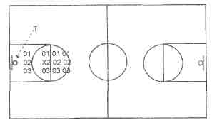

Рис. 1.

1.02. Подбор и первая передача
Используется в подготовительном периоде и в начале сезона.
Цель: Обучать точной первой передаче в отрыв на разных сторонах площадки.
Поставьте подбирающего вместе со своим помощником на каждой из сторон области штрафного броска. Два защитника становятся, как показано на рисунке. Оставшиеся игроки делятся на две группы и становятся вдоль боковых линий. Тренер бросает мяч в щит, когда первые игроки в колоннах начинают рывок в отрыв. В момент подбора, тренер криком определяет тип передачи (двумя сверху, одной от плеча и т.п.) и возможность использования ведения. Передача выполняется в соответствии с указанием и с учетом действий защитника. Подбирающий выполняет 10 передач, после чего игроки меняются местами.
Указания тренеру: Тренер и его помощник на другой стороне площадки мешают передачам после подбора.

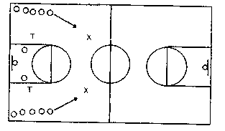

Р
Рис. 2.
1.03. Подбор в двух колоннах.
Используется на протяжении всего сезона.
Цель: Обучать блокировке, агрессивному подбору и первой передаче в отрыв. Совершенствовать подбор в нападении.
В упражнении могут участвовать любое количество игроков. Два защитника блокируют первых игроков в каждой колонне, когда тренер выполняет бросок в корзину. Нападающие агрессивно выходят к щиту, овладевают отскоком и делают первую передачу в отрыв стоящему в соответствующей позиции тренеру, или его помощнику на другой стороне площадки. Два нападающих уходят в конец колонн, а два очередных занимают их место. Защитники при каждом очередном броске блокируют новых нападающих, пока упражнение не завершит последняя пара нападающих. После этого защитники меняются местами с одной из пар нападающих.
Указания тренеру: Ставьте игроков для тренировки в разные позиции на площадке. Позволяйте более жесткую игру, чем это допускается правилами. Ведите счет и награждайте пару за наибольшее число подборов.

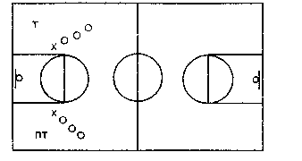

Рис. 3.

1.04. Упражнение в подборе.
Используется на протяжении всего сезона.
Цель: Совершенствование интенсивности и техники подбора.
Разделите игроков на четыре команды по три человека в каждой. Это упражнение трое против троих. Тренер бросает мяч в корзину, и очко получает команда, овладевшая отскоком. Чередуйте игру в нападении и защите, чтобы ни одна из команд не получала преимущества от внутренней позиции. Побеждает команда, набравшая пять очков. Если счет 4 : 4, постройте игроков в колонну, чтобы ни одна из команд не получила преимущества от внутренней позиции.
Каждая тройка получает название и играет две игры трижды в неделю. Мы играем по круговой системе по две команды на каждой стороне площадки. Проигравшие разыгрывают второе и третьи места. После этого победители разыгрывают звание чемпиона дня. Очки присуждаются следующим образом: за первое место — 3 очка, за второе — 2 очка, за третье — 1 очко, за четвертое — 0 очков. Мы записываем результат, и вывешивает эти записи в раздевалке. Благодаря этому, игроки стремятся играть с максимальной интенсивностью, и, соответственно, получают максимум пользы от упражнения в подборе.
Указания тренеру: Мяч остается в игре, пока не прозвучит свисток. Игра ведется без ограничения размеров площадки.

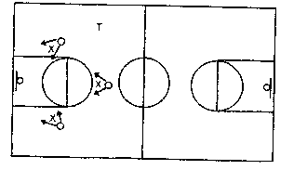

Рис. 4.

1.05. Упражнение с вращением.
Используется на протяжении всего сезона.
Цель: Формирование реальной ситуации для подбора в нападении и защите.
Тренер бросает мяч в щит и кричит: "Вправо!" или "Влево!". Защитники должны выполнить вращение на одного игрока вправо или влево и блокировать нового подопечного. Нападающие выходят к щиту для подбора, а защитники должны успеть сблокировать их.
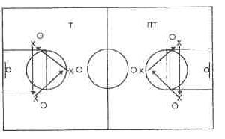

Рис.5.
1.06. Блокировка и добивание.
Используется на протяжении всего сезона.
Цель: Совершенствование техники блокировки и развитие быстроты реакции при добивании.
Разделите игроков на две команды и постройте их с обеих сторон от корзины. Первые игроки стараются оставить мяч живым, выполняя добивание в щит на другую сторону. После добивания игрок старается блокировать сзади стоящего. Сзади стоящий может подстраивать свою позицию, чтобы контакт с подбирающим был более жестким. Каждый раз после добивания блокирующий контакт должен быть повторен. Тренер подает свисток на окончание упражнения для первых пар через 30-45 с. Вторые игроки быстро выходят вперед, и не прерывая упражнения, продолжают его. Первые игроки уходят в конец противоположных колонн и ждут, когда вновь подойдет их очередь.
Указания тренеру: Поощряйте жесткость и технику при выполнении этого упражнения. Руки должны удерживаться на высоте груди с локтями, расставленными в стороны. Игрок стремится сохранять устойчивое равновесие, не давая сзади стоящему сместиться слишком далеко под корзину.
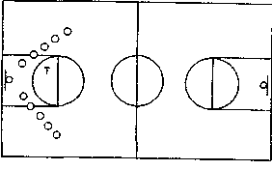

Рис. 6.

1.07. Упражнение в подборе с двумя мячами.
Используется на протяжении всего сезона.
Цель: Дать подбирающим больше, чем одну попытку при овладении мячом, и установление более продолжительного блокирования.
Играть можно два на два, три на три, или четыре на четыре. Тренер бросает мяч в щит, и как только защитник овладеет отскоком, помощник тренера бросает в щит второй мяч. Защитники должны возвращать мячи тренерам.
Указания тренеру: Если нападающий овладеет мячом, второй мяч не бросается.
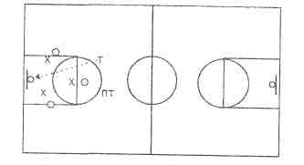

Рис. 7.
1.08. Упражнение "сэндвич".
Используется на протяжении всего сезона. Цель: Развитие концентрации на подборе в нападении и провоцирование фола при добивании.
Три игрока встают один возле другого перед корзиной. Средний игрок в "сэндвиче". Он бросает мяч в щит так, чтобы тот отскочил к нему обратно. После подбора игрок выполняет бросок. Игроки с обеих сторон фолят на нем, но не блокируют мяч при броске. Игроку предоставляется пять попыток, после чего "сэндвичем" становится другой игрок.
Указания тренеру: Не позволяйте грубости в действиях фолящих. Хорошим считается фол, при котором фолящий бьет по рукам бьющего в момент броска.

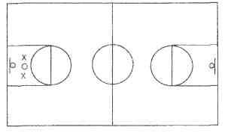

Рис. 8.
1.09. Подбор и поворот.
Используется на протяжении всего сезона.
Цель: Это упражнение направлено на развитие расчета и техники, необходимой при овладении мячом, укрывании мяча и выведении его из-под щита при контратаке.
Упражнение начинается с правой стороны корзины, игроки выстраиваются в колонну по одному. Направляющий бросает мяч в щит и ОДНИМ ДВИЖЕНИЕМ подбирает его, удерживая мяч на уровне плеч, и поворачивается к правой боковой линии ДО ПРИЗЕМЛЕНИЯ. После приземления игрок выполняет финт на передачу в сторону боковой линии, затем поворачивается к центру площадки. Он быстро ведет мяч к вершине области штрафного броска, останавливается, поворачивается к корзине и повторяет упражнение на левой стороне. Продолжительность упражнения 60 с.

1.10. Блокировка бьющего.
Используется в подготовительном периоде и в начале сезона.
Цель: Броски при прессинге и блокировка бьющего.
Нападающий становится в 5 м от корзины, лицом к ней. Защитник подает нападающему мяч и позволяет ему плотно обхватить мяч руками. В этот момент четыре кисти на мяче. Как только защитник отпустит мяч, нападающий немедленно выполняет бросок в прыжке, а защитник старается помешать броску и блокировать нападающего. Нападающему предоставляется пять попыток, после чего игроки меняются местами.
Указания тренеру: Учите блокировать бросок, выпрыгивая строго вверх, без фола. Одновременно это хорошее упражнение в бросках при прессинге.

1.11. Треугольник.
Используется на протяжении всего сезона.
Цель: Совершенствование общих навыков в подборе.
Нападающие формируют треугольник подбора и встают лицом к тренеру, который располагается на линии штрафного броска. Защитники держат нападающих. Тренер бросает мяч в щит. Защитники выполняют поворот, блокируя нападающих, сгибают спину и разводят в стороны локти. Они должны рассчитать продолжительность удержания контакта, затем сделать шаг вперед и выпрыгнуть вверх за мячом. В упражнение может быть включена первая передача в отрыв. Чтобы "добавить перчика" в упражнение, предложите нападающим выполнить 4-5 смен малой восьмеркой с мячом, бросить мяч в корзину и продолжить упражнение.
Указания тренеру: Защитники должны концентрировать внимание на блокирующем повороте.
1.12. Подбор при прессинге по всей площадке.
Используется на протяжении всего сезона.
Цель: Учить подбору при игре прессингом по всей площадке.
Два игрока становятся на вершине области штрафного броска, лицом к мячу. Четыре игрока выстраиваются вдоль боковой линии, как показано на рисунке. Первый игрок у боковой линии имеет мяч и передает его следующему игроку и т.д., до тех пор, пока мяч не попадет угловому игроку, который выполняет бросок и следует за мячом. Последний передающий также выходит к корзине. Два защитника, располагающиеся на вершине круга области штрафного броска, начинают рывок на другую сторону площадки, как только будет выполнена первая передача. Они переговариваются, решая, кто будет блокировать бьющего, а кто передающего. Они блокируют обоих нападающих и выходят на подбор. Если они ошибаются, то остаются играть в защите. Два нападающих покидают площадку, их заменяют два других игрока, вставая на место первых передающих. Первые передающие смещаются вперед.
Указания тренеру: (1) Не позволяйте защитникам двигаться до тех пор, пока не будет сделана первая передача. (2) Заставьте защитников в исходном положении располагаться лицом к ближайшей корзине. (3) Бросок следует выполнять с 5-6 м. (4) Подчеркивайте важность установления физического контакта с нападающим при подборе.
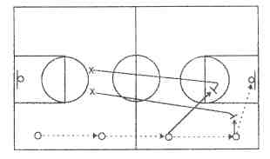

Рис. 9.
1.13. Реакция при подборе.
Используется на протяжении всего сезона.
Цель: Совершенствовать реакцию при движении на подбор.
Расставьте стулья в произвольном порядке в области штрафного броска. Игроки выстраиваются в колонну по одному за линией штрафного броска. Помощник тренера бросает мяч в щит. Первый игрок в колонне выходит на подбор, стараясь не задеть стулья, и должен поймать мяч до того, как он коснется пола. После ловли мяча игрок поворачивается и выполняет первую передачу в отрыв помощнику тренера. Стулья расставляются в любом желаемом тренеру порядке. Помощник тренера может менять свою позицию.
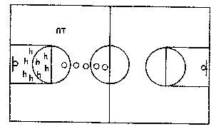

Рис. 10.

1.14. Три колонны на половине площадки.
Используется на протяжении всего сезона.
Цель: Владение мячом, броски из-под корзины и физическая кондиция.
Три колонны игроков располагаются в середине площадки. Одна колонна по центру, и две колонны по краям. Направляющий из средней колонны начинает упражнение, делая передачу на край и следуя за мячом. Получающий встречает мяч, передает его на другой край и следует за передачей. Первый игрок получает мяч и выполняет бросок из-под корзины. Край, который делал передачу на бросок, выходит для получения первой передачи в отрыв. Другой край подбирает мяч и делает первую передачу в отрыв. Игрок, получивший первую передачу после подбора, передает мяч очередному игроку в средней колонне.
Указания тренеру: Подчеркивайте важность точных передач. Упражнение выполняется без ведения. Первая передача в отрыв делается максимально острой. Через некоторое время введите в упражнение второй мяч.
1.15. Передачи в кругу.
Используется на протяжении всего сезона.
Цель: Совершенствование передач мяча.
Упражнение начинают 10 игроков, построившихся по периметру круга. В упражнении используются два мяча. Игрок 7 передает мяч игроку 1 и идет на его место. Игрок 1 передает мяч игроку 8 и идет на его место, на периметре круга. В то же самое время игрок 3 передает мяч игроку 2 и идет на его место в центр.
Указания тренеру: Начинайте упражнение с одним игроком в центре. Затем добавьте второго, а затем и третьего игрока в центр. Меняйте плотность расстановки игроков в кругу для передач двумя руками от груди, с отскоком от пола или из рук в руки.

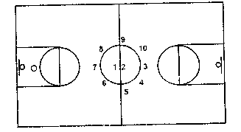

Рис. 11.

1.16. Упражнение «звезда».
Выполняется на протяжении всего сезона.
Цель: Совершенствование передач и рывков следом за мячом. Используются три основных передачи: от груди, с отскоком от пола и над головой.
Игроки формируют квадрат со стороной 5-6 м (как на рисунке). Один из игроков начинает в центре (X), и один из направляющих передает ему мяч. Игрок в центре передает мяч направляющему игроку в углу и следует за передачей в конец колонны. Первый передающий выходит в центр, получает мяч из угла площадки. Передает его направляющему в очередной колонне и следует за передачей в конец колонны. Каждый раз игрок в колонне ловит мяч, передает его в центр и следует за мячом.

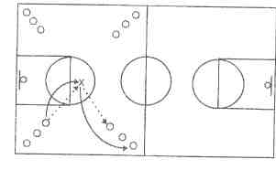

Рис. 12.

1.17. «Бык в загоне».
Выполняется на протяжении всего сезона.
Цель: Передачи и противодействия передачам.
Двое нападающих встают в 6 м друг от друга, а между ними располагается защитник. Защитник приближается к нападающему с мячом в защитной стойке, размахивая руками. Нападающий делает финт и передает мяч партнеру не выше головы защитника. Используется любая техника передачи. Защитник быстро смещается к нападающему, получившему мяч. Игрок действует в роли защитника от 15 до 30 с, а затем меняется ролями с одним из нападающих.
Указания тренеру: 80% передач в игре соответствуют ситуации "бык в загоне", поэтому игроки должны работать исключительно ответственно в этом упражнении. Тренер имеет под рукой запасной мяч, на случай, если основной будет отбит в сторону.
1.18. Упражнение в длинных передачах.
Выполняется на протяжении всего сезона.
Цель: Совершенствование подбора, передач в отрыв расчета при проходах к корзине и физической кондиции.
В каждом углу располагаются по три игрока. Начинай с одним мячом, а когда команда разучит упражнение, добавь второй мяч.
Упражнение начинает игрок # 10, который бросает мяч щит, подбирает его и выполняет передачу одной рукой от плеча игроку # 1. Игрок # 1 передает мяч игроку # 4, который выход: навстречу передаче. Игрок # 4 немедленно передает мяч поперек площадки игроку # 7, который возвращает мяч игроку # 1 для броска из-под корзины в движении. Игрок # 4 подбирает мяч, передает его игроку # 7 и та же процедура выполняется на другой стороне площадки.
Для повышения интенсивности добавьте второй мяч.
Указания тренеру: Подчеркивайте важность точности передач. Предупредите выходящих игроков, чтобы не начина движение слишком рано. Наказывайте за плохие передачи и небрежность при ловле.

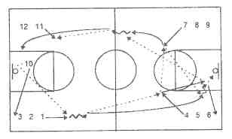

Рис. 12.
1.19. Ведение закончено.
Выполняется на протяжении всего сезона.
Цель: Навязывание спорного мяча.
Это ситуация пятеро против пятерых. Защитник старается заставить дриблера закончить ведение или тренер подает сигнал "Закончено!", после чего дриблер берет мяч в руки. Когда ведение закончено все защитники перекрывают направление передачи своим подопечным, стараясь навязать команде противника спорный мяч. При этом прессинге игроки должны помнить, что им надо постоянно видеть и мяч, и своего подопечного. Игроки в одной передаче от мяча играют в закрытой стойке. Игроки в двух передачах от мяча отступают к мячу и делают один шаг к корзине, играя в открытой стойке. ВСЕГДА ИГРАЙ МЯЧ — Я - ПОДОПЕЧНЫЙ.

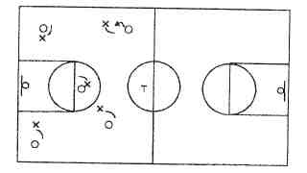

Рис. 13.

1.20. Погоня за дриблером.
Выполняется на протяжении всего сезона.
Цель: Кондиция, переход от нападения к защите, противодействие броску из-под корзины, броски в движении. Вбрасывание и противодействие ему при прессинге.
Постройте игроков в колонну по одному, как показано на рисунке 1. Игрок 01 ведет мяч на максимальной скорости для броска в движении в противоположную корзину. Игрок 02 ждет, пока дриблер удалится на 3-4 м, затем пускается в погоню. Игрок 03 следует за ними и вбрасывает мяч из-за лицевой линии на противоположной половине площадки.
Игрок 03 уходит с мячом за лицевую линию и вбрасывает его игроку 02, которого прессингует игрок 01 (рисунок 2). Игроку 03 не разрешается делать передачу при вбрасывании дальше условного продолжения линии штрафного броска. После того, как игрок 03 выполнит вбрасывание игроку 02, игрок 01 начинает играть в защите 1 X 2. Если игроку 01 удастся не дать получить мяч при вбрасывании игроку 02 в течение 5 с, упражнение останавливается и следующая тройка вступает в игру.
Указания тренеру: Требуйте максимальной отдачи. Дриблер стремится пройти площадку за минимальное число ударов мячом в пол (пять или меньше). Бьющий должен выпрыгивать вверх, а не вперед. Преследователь старается мешать броску со стороны сильной руки. После броска защитник немедленно переходит к прессингу.

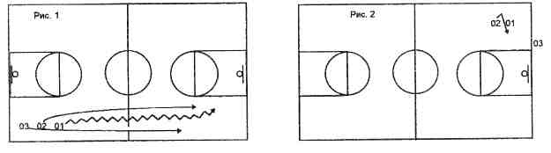

Рис. 14

1.21. Обводка на полной скорости.
Выполняется на протяжении всего сезона.
Цель: Обводка защитника на полной скорости.
Постройте игроков в одну колонну, вдоль боковой линии. У центральной линии ставится препятствие (стул, игрок и т.п.). Игроки ведут мяч на полной скорости, вдоль боковой линии достигая, пика скорости у центральной линии. В этом месте игрок опускает и поворачивает плечо свободной от ведения руки, и обходит с ведением препятствие (или защитника и т.п.). Он воз вращается на путь вдоль боковой линии немедленно после того, как обойдет препятствие. Это упражнение может включать перевод перед собой или использование сильной руки при обводке противника.
Указания тренеру: Свободная от ведения рука должна быть вытянута к колену одноименной ноги, чтобы сохранять устойчивое положение. Игрок должен удерживать боковую линию в качестве направляющей для своего движения вдоль площадки. При обходе препятствия дриблер должен повернуться к нему спиной. Постоянно подчеркивайте необходимость ведения на максимальной скорости.
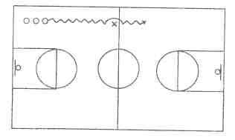

Рис. 15.

1.22. Броски в парах перед тренировкой.
Выполняется на протяжении всего сезона.
Цель: Работа над броском, развивая уверенность и равновесие. Исключение глупой небрежности при бросках.
Броски с семи точек. Игрок начинает у лицевой линии на одной стороне площадки и последовательно бросает с каждой из семи точек, проходя круг в одну и другую сторону. Партнер подбирает мяч после броска и передает его бьющему на следующую точку. Сегодня вы можете бить, располагаясь лицом к корзине. На другой день - располагаясь спиной к ней, так, что нужно сначала сделать поворот, а затем выполнить бросок. В следующий раз - предварительно выполнив коротки рывок к точке броска и т.д. Будьте изобретательны и меняйте условия броска, чтобы игроки не потеряли интереса. Броски являются самым важным элементом игры - защитник не забрасывает мяч в корзину!
Это отличное время для тренеров исправлять плохие бросковые навыки, проверять линию броска, сопровождение и работу ног.
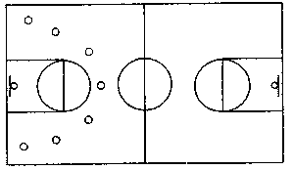
Указания тренеру: Могут вестись записи, регистрирующие результативность игроков. На другой корзине выполняется упражнение Микана для совершенствования бросков из-под корзины и работы ног. Все игроки должны пройти через оба упражнение перед каждой тренировкой. Помощник тренера ведет записи результативности.

Рис. 16.

1.23. Подними мяч и сделай бросок.
Выполняется на протяжении всего сезона.
Цель: Работа над быстротой выполнения бросков в прыжке с 5-6 м.
Положите по мячу на каждый угол вершины трапеции. Один игрок подбирающий. Второй игрок бьющий. Упражнение выполняется в заданный отрезок времени (например, 30 с), или до определенного числа бросков. Игрок смещается к первому мячу, поднимает его с пола и выполняет бросок в прыжке. Затем бежит ко второму мячу и т.д. Третий игрок обеспечивает установку мячей на углах трапеции.
Указания тренеру: Следите за быстротой, проворством и равновесием.
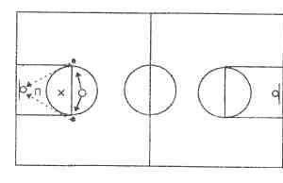
Рис. 17.

1.24. Двадцать пять бросков в прыжке.
В самом начале и в конце сезона.
Цель: Совершенствование техники бросков.
Это упражнение в бросках, которое должно выполняться ежедневно. Оно совершенствует технику бросков, если выполняется правильно. Игрок (А) - бьющий. Он должен концентрировать внимание на технике броска. Он получает мяч в движении боком к корзине, должен остановиться, сделать разворот к корзине, выпрыгнуть строго вверх, выполнить бросок и сопровождение, приземлиться, не теряя равновесия и продолжить движение. Немедленно после каждого броска игрок (Б) передает игроку (А) второй мяч. Это упражнение требует постоянного движения. Бьющий никогда не стоит на месте. 25 бросков составляют следующие разновидности: пять - броски в прыжке без ведения; пять - броски в прыжке после одного удара мячом в пол; пять - один удар в пол, финт головой и уход со вторым ударом для броска; десять - свободная комбинация всех перечисленных техник при броске.
Указания тренеру: Игрок может двигаться в любом направлении. Важно не останавливаться до 25-го броска.
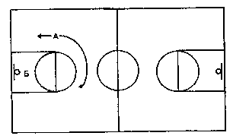
Рис. 18.

1.25. Игра с бросками 3-2-1.
Используется в начале, в середине и в конце сезона.
Цель: Соревновательный метод при выполнении бросков. Броски на фоне утомления.
Упражнение проводится в парах. Игроки начинают вместе, выполняя первый бросок с вершины области штрафного броска (за попадание засчитывается три очка). Второй бросок выполняется из позиции нападающих с 5 м под углом 45° (два очка). Третий бросок выполняется прямо из-под корзины (одно очко). Броски выполняются именно в таком порядке с соответствующим начислением очков. Игра ведется до 21 очка. Победители в парах играют с победителями, пока не выявится чемпион.
Указания тренеру: Игроки всегда должны бросать в последовательности 3-2-1. Используется бросок в прыжке.

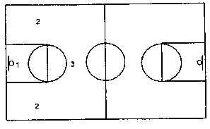

Рис. 19.

1.26. Угрожай бьющему.
Используется на протяжение всего сезона.
Цель: Учить защитника оказанию давления на бьющего размахивая рукой перед его лицом.
Поставьте защитника на боковой линии области штрафного броска, а нападающего в угол площадки, в позиции удобной для броска при получении мяча. Защитник передает мяч нападающему и делает рывок в его сторону, стараясь оттеснить нападающего в направлении, соответствующем вашей защитной философии и помешать броску. Защитник имеет две попытки, после чего игроки меняются местами. Игра не останавливается, пока нападающий не овладеет мячом при отскоке. Напомните защитнику, что он должен смотреть на пояс нападающего, а не в его лицо.
Указания тренеру: Инструктируйте защитника, чтобы он держал одну руку на высоте плеча, а вторую - чуть ниже груди. Это позволяет ему помешать броску, если нападающий поднимет мяч вверх, и отбить мяч при начале ведения. Напоминайте игроку о необходимости сохранять защитную стойку.

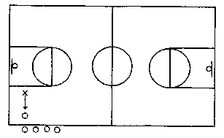

Рис.20.

1.27. Забить сто!
Используется на протяжении всего сезона.
Цель: Акцент на быстром выпуске мяча при броске и выполнении сопровождения.
Команды выстраиваются в две колонны лицом друг к другу на разных сторонах площадки на уровне линии штрафного броска. Два первых игрока в одной из колонн имеют по мячу. Как только первый игрок из колонны "А" выйдет к линии штрафного броска, включается секундомер, отсчитывающий 5 мин. Игрок ловит мяч, выполняет бросок в прыжке, подбор, передачу очередному игроку в колонну "Б" и уходит в конец этой колонны. Следующий игрок из колонны "А" выполняет все то же, что и предыдущий. Цель игры - выполнить 100 бросков за пять мин.
Указания тренеру: Требуйте острых передач, как бьющему, так и на край после подбора. Бьющий должен поймать мяч, выполнить бросок в прыжке, не прибегая к ведению, и рвануться к щиту после броска.

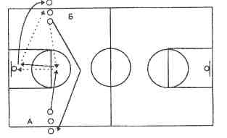

Рис. 21.

1.28. Владение мячом.
Используется на протяжении всего сезона.
Цель: Хорошее разминочное упражнений, совершенствующее навыки владения мячом.
Игрок 01 переходит вдоль линии штрафного броска ос одного конца на другой. Игрок задней линии и крайний нападающий выполняют скрестный проход мимо игрока 01, после того, как один из них выполнит передачу этому игроку. Передачу может выполнить любой из игроков. Передающий всегда проходит первым. После скрестного прохода игроки возвращаются на свою сторону площадки, меняясь колоннами. Упражнение продолжается на другой стороне площадки и т.д.
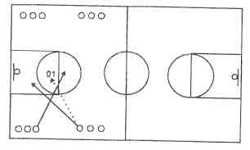

Рис. 22

1.29. Руки.
Используется до начала сезона.
Цель: Зрительно-двигательная координация. Быстрота рук и ног.
В этом упражнении используются мячи разных форм и размеров (баскетбол, волейбол, футбол, бейсбол, гандбол, пинг-понг и т.п.). Тренер передает мячи игроку, который быстро перемещается со стороны на сторону вдоль линии штрафного броска. Игрок, не прекращая движения, ловит эти мячи и бросает их обратно в корзину, поставленную рядом с тренером.
Указания тренеру: Игрок должен удерживать защитную стойку и держать голову поднятой. Основой является быстрая работа ног. Разные размеры мячей помогают развивать восприятие своих рук.

1.30. Станционная тренировка.
Используется в начале сезона.
Цель: Финты и проходы, дистанционные броски, ведение с поворотами и противодействие передачам
Установите четыре стула на площадке как показано на рисунке. Игроки делятся на четыре группы. Каждая группа работает над одним из игровых приемов - Станция 1: Дистанционные броски. Станция 2: Ведение с поворотами. Игроки используют левую и правую руку. Станция 3: Противодействие передачам. Игроки работают над передачами и противодействиями им. Станция 4: Финт и проход. Игроки переходят по кругу со станции на станцию, затрачивая на работу равное время.
Указания тренерам: Эти приемы очень важны в игре и станционная тренировка не может быть переоценена.

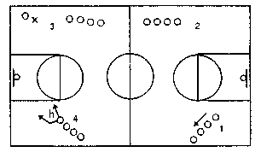

Рис. 23.

1.31. Быстрый прорыв 5X3.
Используется в подготовительном периоде и в начале сезона.
Цель: Совершенствование быстрого прорыва с сопротивлением в каждой из трех основных точек.
Пять игроков симулируют защитные позиции, как показано на рисунке. Они будут осуществлять подбор, и развивать атаку быстрым прорывом. Один защитник играет на краю, куда направляется первая передача, один в середине площадки и один под корзиной. Тренер бросает мяч в щит, игроки овладевают отскоком и развивают быстрый прорыв. После завершения атаки трое из нападавших быстро занимают места защитников. Бывшие защитники теперь становятся частью третьей команды, осуществляющей прорыв. Вторая команда из пяти игроков выходит на площадку и упражнение продолжается. Игроки возвращаются назад за боковыми линиями, чтобы не мешать другим.
Указания тренеру: Следите за реакцией игроков при прессинге.
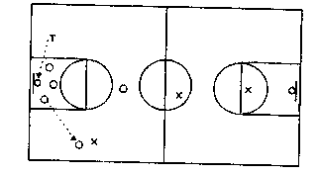

Рис. 24.

1.32. Одиннадцать ("11") игроков.
Используется в начале, в середине и в конце сезона.
Цель: Работа над быстрым прорывом 3X2, подбором, первой передачей и физической кондицией.
Одиннадцать человек идеально для этого упражнения, поскольку никому не придется наблюдать со стороны. Для начала надо разместить тройку игроков на одном конце площадки. Они начинают быстрый прорыв 3X2. Тот, кто подбирает мяч после удачного или неудачного броска, осуществляет быстрый прорыв в обратном направлении вместе с новой парой игроков, располагающихся у боковых линий площадки. Оставшаяся пара заполняет оставленные этими игроками позиции. Такие замещения освободившихся позиций происходит на обоих концах площадки. Это упражнение с непрерывным движением, в котором могут участвовать до 22 игроков.
Указания тренеру: Не допускайте небрежности при выполнении этого упражнения.
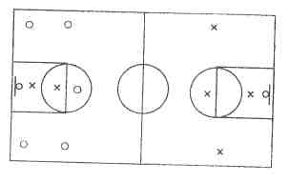

Рис. 25.
1.33. Непрерывный быстрый прорыв 3X3.
Используется в подготовительном периоде, в начале и в середине сезона.
Цель: Совершенствование техники владения мячом, навыков передач и бросков мяча при быстром прорыве, физической кондиции.
Поставьте по одному защитнику под корзиной на обоих концах площадки. Два игрока начинают упражнение, атакуя быстрым прорывом 2 X 1 из-за центральной линии. Оставшиеся игроки выстраиваются на месте пересечения центральной и боковой линии и выполняют роль догоняющих защитников.
Нападающие пытаются использовать численное преимущество. Как только они пересекут центральную линию, первый догоняющий защитник из-за боковой линии вступает в игру. Он должен сначала рвануться к центральному кругу, коснуться его, и лишь после этого броситься на помощь защитнику под корзиной. Чем бы ни закончилось это противостояние, два защитника становятся нападающими и развивают быстрый прорыв в другую сторону по той же схеме. Один из оставшихся нападающих становится защитником, а второй уходит в конец колонны догоняющих. Это непрерывное упражнение дает возможность совершенствовать навыки нападения и защиты всем игрокам.
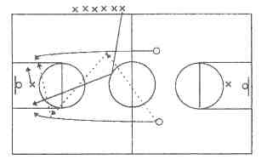

Рис. 26.

1.34. Быстрый прорыв в парах.
Используется на протяжении всего сезона. Цель: Совершенствование бросков в движении и физической кондиции.
Игроки формируют две колонны, как показано на рисунке. Первый игрок из колонны "А" бросает мяч в щит и выполняет передачу на край первому игроку из колонны "Б". Игрок "Б" ведет мяч к противоположной линии штрафного броска и выполняет бросок в прыжке. Он подбирает мяч и передает его на край игроку "А". Игрок "А" повторяет действия игрока "Б" в обратном направлении.
Указания тренеру: Разнообразьте задание передачей игроку "А" для броска в движении, или "А" может сделать обратную передачу игроку "Б" для броска в прыжке.

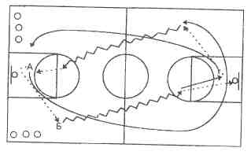

Рис. 27.

1.35. «Держание без мяча 3 X 3».
Используется на протяжении всего сезона.
Цель: Совершенствование держания игрока без мяча.
Игра 3 X 3 с прессингом по всей площадке. Помощники тренера стоят за боковыми линиями у места их пересечения с центральной линией. После вбрасывания, нападающие передают мяч помощнику тренера и выполняют рывок вперед. Защитники сохраняют положение «мяч-я-подопечный».
Указания тренеру: Не останавливайте упражнение пока мяч не будет заброшен в корзину. Когда защитники овладевают отскоком или перехватывает передачу, они развивают атаку в обратном направлении.
1.36. «3 X 3 без ведения».
Используется ежедневно на протяжении всего сезона.
Цель: Совершенствовать игру в нападении и защите.
Нападающим не разрешается использовать ведения. Когда мяч касается пола при неточной передаче, или после отбивания, это не считается ведением. Нападающие должны сделать передачу и рвануться к корзине или поставить заслон игроку без мяча. Если защитники овладевают отскоком, перехватывают передачу или нападающие применяют ведение, команды меняются ролями.
Указания тренеру: Подчеркивайте важность движения при игре в нападении. Ведите счет. Побеждает команда, набравшая 10 очков.

1.37. Прыжки в глубину.
Используется на протяжении всего сезона.
Цель: Развитие прыгучести.
Для упражнения необходим мат (чтобы уберечь колени от травм) и две тумбы, сделанные из полудюймовых досок. Одна тумба высотой 80 см., другая - 110 см. Основанием обеих тумб является квадрат, со стороной равной 45 см.
Игрок прыгает в глубину с низкой тумбы, приземляется на обе ноги на мат и немедленно делает максимально высокий прыжок вверх. Высокие игроки держат в руках волейбольный или баскетбольный мяч, и стараются забить его в корзину сверху при каждом прыжке. 20 повторений. Затем та же процедура выполняется с высокой тумбы.
Указания тренеру: Выполняйте упражнение дважды в неделю, чтобы набрать в сумме 80 прыжков.

1.38. Координация работы ног.
Используется в подготовительном периоде.
Цель: Совершенствование координации и быстроты работы ног.
Упражнение состоит из трех частей и длится 45 с. Первые 15 с: Игроки переступают линию правой ногой. По свистку они ножницами меняют положение ног, никогда не наступая на линию. Вариант - ноги скрестно одна перед другой. Вторые 15 с: Игроки стоят боком к линии и быстро перепрыгивают ее со стороны на сторону. Третьи 15 с: И.п. то же, что и в первые 15 с. Игроки быстро делают повороты на 180°.
Указания тренеру: Следить за сохранением защитной стойки.

1.39. Упражнение для восходящих звезд.
Используется в начале, в середине и в конце сезона.
Цель: Психическая и физическая жесткость.
Игроки попарно встают у основания боковых линий области штрафного броска. Тренер располагается между ними и катит мяч вперед. Как только мяч коснется линии штрафного броска, оба игрока бросаются за ним на полной скорости.
Указания тренеру: Не позволяйте грубости.

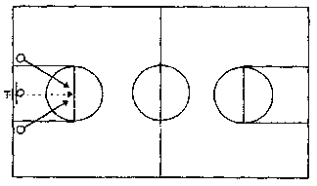

Рис. 28.

Глава 2. Баскетбольные упражнения для совершенствования игры в защите
2.01. Защита в позиции центрового.
Используется до начала, в начале и в середине сезона.
Цель: Учить защитника выбору правильной защитной позиции.
В этих упражнениях совершенствуются основные навыки выбора защитной позиции, Сначала, следует усвоить два правила защиты на стороне мяча: (1) Когда мяч находится выше условного продолжения линии штрафного броска, препятствуй передаче мяча в центр изнутри; (2) Когда мяч находится ниже условного продолжения линии штрафного броска, препятствуй передаче мяча в центр снаружи.
Против центрового на линии штрафного броска следует играть так же, как и против центрового на боковой линии области штрафного броска, за исключением передвижений при передаче между игроками задней линии. В этом случае защитник должен смещаться позади центрового.
Не позволяй центровому почувствовать твою позицию. Если он делает шаг назад, чтобы войти с тобой в контакт, ты можешь сделать шаг вперед, чтобы занять позицию перед ним.
Защитник должен препятствовать получению мяча центровым, используя ту же стойку, что и против нападающего на краю площадки. Он должен поднять ближнюю к мячу руку и встать так, чтобы его голова оказалась между мячом и подопечным. Сзади стоящая нога должна располагаться позади центрового. Это делается для того, чтобы на ней можно было выполнить поворот и блокировать центрового при броске. Чтобы иметь возможность сменить позицию в любом направлении, защитник делает шаг сзади стоящей ногой вперед и смещается перед центровым.
Рисунок 1: Мяч у игрока, располагающегося выше условного продолжения линии штрафного броска. Игрок 01 передает мяч игроку 02; защитник X должен сделать шаг сзади стоящей ногой вперед и сместиться перед центровым на другую сторону.
Рисунок 2: Защитник X должен располагаться сбоку от центрового со стороны мяча. При передаче от игрока 01 игроку 02 он смещается позади центрового, поскольку тот располагается на линии штрафного броска.
Рисунок 3: Мяч передается по периметру, и защитник подстраивает свою позицию при каждой передаче.

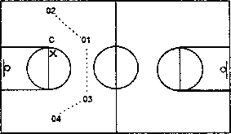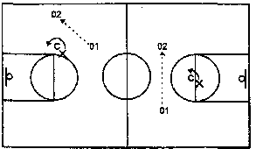

Рис. 1. | Рис. 2. | Рис. 3.

Рис.1 Рис.2
2.02. Не дай получить мяч центровому.
Используется до начала и в начале сезона.
Цель: Учить защитника препятствовать свободной передаче в позицию центрового.
В этом упражнении нападающие стоят на месте, как показано на рисунке. Расстановка включает двух нападающих, двух игроков задней линии и центрового игрока. Защитник, опекающий центрового, не должен дать ему получить мяч, который, нападающие пытаются передать в центр. Тренер вводит мяч в игру из-под корзины после каждой попытки передать мяч центровому. Игроки нападения перед передачей в центр могут передавать мяч друг другу. Защитник стремится заставить нападающих сделать шесть передач друг другу, не позволяя направить мяч в центр. После шести передач по периметру игроки меняются позициями в такой последовательности: 01 на место 02, 02 на место 03, 03 на место 04, 04 на место 05, 05 на место X, X на место 01(Х покидает площадку и на его место входит новый игрок).
Указания тренеру: Поощрять агрессивность защитника. Получив мяч, нападающий не должен удерживать его дольше одной секунды.
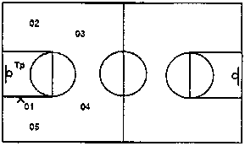

Рис. 4.
2.03. Защита в позиции центрового при выполнении «тройки со сменой мест».
Используется на протяжении всего сезона.
Цель: Обучать защите в позиции центрового, выбору места и передвижениям.
Выполняется «тройка со сменой мест» (см. рисунок). Игрок, получивший мяч на линии штрафного броска, выполняет передачу наружу и становится защитником, опекающим игрока, проходящего к корзине на дальней от мяча стороне площадки.
Указания тренеру: Защитник, в закрытой стойке, должен сохранять позицию между мячом и подопечным, стараясь одновременно удерживать в поле зрения оба этих объекта. Ближняя к мячу нога выставлена вперед.
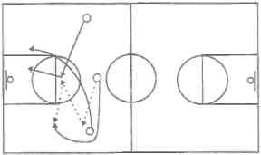

Рис. 5.
2.04. «Зонтик» в позиции центрового.
Используется на протяжении всего сезона.
Цель: Обучать защитников, держащих игроков задней линии, помогать в держании центрового, формируя «зонтик» в позиции центрового.
Это упражнение для обучения, которое часто выполняется на половине скорости. Когда мяч передается центровому на линию штрафного броска, защитники, держащие игроков задней линии оттягиваются к мячу, формируя «зонтик». При этом они должны быть внимательны и не упускать из виду своих собственных подопечных. Когда это происходит, нападающие игроки задней линии должны выходить на свободное место для получения передачи от центрового. При выполнении этой передачи защитники должны быстро среагировать и вернуться к своим подопечным. После того, как это упражнение будет усвоено на половине скорости, переходите к его выполнению на полной скорости с участием крайних нападающих. Пусть крайние нападающие передают мяч в центр, а защитники, опекающие игроков задней линии, формируют «зонтик».
Указания тренеру: Очень важно не терять из виду своих подопечных при формировании «зонтика».
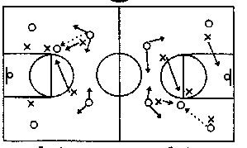

Рис. 6.
2.05. Защита в позиции центрового.
Используется на протяжении всего сезона.
Цель: Защита в верхней и нижней позиции центрового.
В этом упражнении оба крайних нападающих игрока имеют по мячу. Центровой старается выйти на другую сторону области штрафного броска и получить мяч (см. рисунок 1). Защитник старается помешать центровому получить мяч от крайнего нападающего. Если центровой получит мяч (ему разрешается сделать не больше одного шага за пределы области штрафного броска), он атакует корзину, а защитник мешает ему. После броска, центровой выходит на другую сторону для получения мяча от крайнего нападающего (см. рисунок 2).
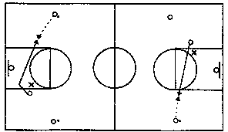

Рис.7.
Ни центровой, ни защитник не подбирают мяч после броска. Помощник забирает этот мяч и отдает его на край. Защитник в это время старается не дать центровому получить мяч от крайнего нападающего. Центровой оценивает позицию защитника (впереди или сбоку) и действует соответствующим образом. Упражнение выполняется непрерывно. Оно предъявляет высокие требования к физической работоспособности и навыкам ведения борьбы в позиции центрового.
2.06. Противодействие центровому в получении мяча.
Используется на протяжении всего сезона Цель: Это быстрое и эффективное упражнение для обучения всех ваших игроков (включая игроков задней линии) противодействию в получении мяча центровым игроком противника.
- Если мяч находится выше условного продолжения линии штрафного броска, защитник, опекающий центрового, препятствует получению мяча, смещаясь в закрытой стойке по отношению к центровому со стороны мяча.
- Когда мяч находится ниже условного продолжения линии штрафного броска, как показано на рисунке после передачи, защитник быстро смещается (позади центрового) и играет в закрытой стойке со стороны лицевой линии, или он смещается и играет перед центровым, если крайний нападающий со слабой стороны площадки (Х2) страхует навесную передачу.
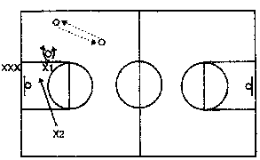

Рис. 8.
- После каждой разыгранной ситуации игроки меняются ролями, смещаясь против часовой стрелки.
Указания тренеру: Защитник смещается по отношению к центровому при каждой передаче. Крайний нападающий с мячом должен сделать навесную передачу как только увидит, что защитник держит центрового спереди. Проводите упражнение на обеих сторонах площадки.

2.07. Защита в семи позициях (игра центрового).
Используется на протяжении всего сезона.
Цель: Игра против центрового во всех защитных ситуациях.
Нападающий начинает на краю, на дальней от мяча стороне площадки (1), и двигается в следующие позиции: сначала рывок к лицевой линии (2), затем в верхнюю зону области штрафного броска (3), затем в нижнюю зону области штрафного броска (4), затем в нижнюю зону на стороне мяча (5), затем на край на стороне мяча (6), затем в верхнюю зону области штрафного броска на стороне мяча (7). Защитник должен играть в соответствии с принципом «мяч - я – подопечный» в каждой позиции.
Тренер может сделать передачу нападающему в любой момент, когда тот сумеет открыться.
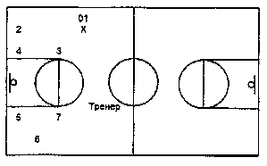

Рис. 9.
Указания тренеру: Подчеркивайте важность правильного выбора места при игре в защите
2.08. Открытая и закрытая стойки.
Используется в начале и в середине сезона.
Цель: Не дать получить мяч центровому в нижней зоне области штрафного броска.
Центровой располагается на боковой линии области штрафного броска, и защитник держит его в закрытой стойке. Центровой пересекает область штрафного броска, защитник следует вместе с ним, открываясь (поворачиваясь лицом) к мячу. Когда центровой выходит на другую сторону области штрафного броска, защитник снова держит его в закрытой стойке. Тренер пытается сделать передачу центровому. Упражнение выполняется в течение 30 секунд, после чего игроки меняются ролями.
Указания тренеру: Поощряйте жесткую игру защитника в трехсекундной зоне, препятствующую передаче мяча центровому.
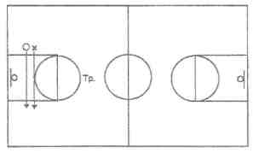Подчеркивайте важность сохранения позиции перед центровым («мяч - я – подопечный»).

Рис. 10.
2.09. Защита в позиции центрового на стороне мяча.
Используется на протяжении всего сезона.
Цель: Совершенствование игры в защите в позиции центрового.
В этом упражнении центровой передает мяч тренеру к боковой линии. При этой передаче защитник отпрыгивает к мячу (на один шаг к мячу), оставаясь в хорошей, низкой защитной стойке. Центровой старается выйти к мячу, но защитник перекрывает ему путь и заставляет сместиться в нижнюю зону области штрафного броска. Проходящий стремится получить мяч в нижней зоне области штрафного броска, а защитник играет спереди, надеясь на помощь с дальней от мяча стороны площадки. Если этой помощи нет, или мяч находится выше условного продолжения линии штрафного броска, защитник играет в закрытой стойке со стороны мяча.
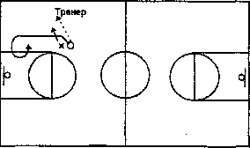

Рис. 11.
2.10. Упражнение с пересечением центровым трехсекундной зоны.
Используется на протяжении всего сезона.
Цель: Обучать защитника действиям против центрового, пересекающего трехсекундную зону.
Упражнение начинается с того, что тренер с мячом занимает позицию на краю, на условном продолжении линии штрафного броска, а защитник Х5 держит центрового 05 сместившись к лицевой линии. Защитник Х2 смещается в область штрафного броска, чтобы иметь возможность оказать помощь с дальней от мяча стороны площадки. Мяч передается игроку 02. Защитник Х5 должен обойти игрока 05 и выйти вперед, препятствуя получению им передачи при движении поперек трехсекундной зоны. Игрок 02 играет против защитника Х2 один на один.
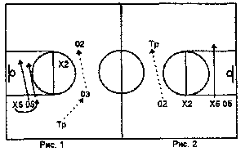Во второй фазе мяч возвращается прямо тренеру, а защитники Х2 и Х5 препятствуют своим подопечным в получении мяча при их движении навстречу мячу.

Рис. 12.
2.11. «Помоги и вернись» в позиции центрового.
Используется на протяжении всего сезона.
Цель: Обучение защитника передвижениям в позиции центрового, оказание помощи в остановке крайнего нападающего или игрока задней линии и препятствие в получении мяча центровым.
В начале упражнения мячом владеет игрок 01 (рисунок 1). Защитник ХЗ играет спереди, чтобы не дать центровому получить прямую передачу. При передаче от игрока 01 игроку 02, защитник ХЗ смещается перед центровым и не дает последнему получить прямую передачу от игрока 02. Мяч передается обратно игроку 01 и снова защитник ХЗ смещается перед центровым, мешая последнему получить прямую передачу (рисунок 2).
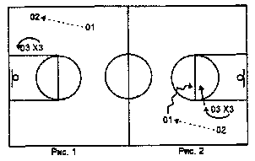

Рис. 13.
Через несколько дней, после того, как защитник ХЗ освоится в этой ситуации, позвольте игроку 01 время от времени предпринимать проход к корзине. Защитник ХЗ должен помочь остановить дриблера и быстро вернуться к своему подопечному.
Указания тренеру: Сначала мяч передается медленно, чтобы ХЗ успел выучить движения. Центровой 03 сначала играет пассивно, чтобы помочь защитнику прочувствовать успешность своих действий. Как вы видите, мы исповедуем философию раннего успеха. Мы верим, что ничто лучше не мотивирует игрока, чем успех.

2.12. Защита по периметру расстановки.
Используется на протяжении всего сезона.
Цель: Обучать защитным действиям на периметре расстановки.
Это упражнение проводится в разных зонах площадки. Его можно проводить в расстановке 3x3 или 4x4. Нападающие просто передают мяч друг другу. Защитники пытаются определить линию передачи и выставить руку в этом направлении, удерживая в поле зрения и подопечного, и мяч. При этом им надо быстро решить, кто должен оказывать помощь партнеру, в держании игрока с мячом.
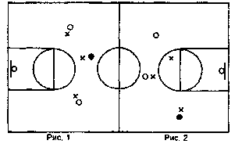

Рис. 14
Защитники должны смещаться при каждой передаче мяча. Если мяч окажется у среднего игрока, оба крайних играют в закрытой стойке, на пути передачи (рисунок 1). Если мяч окажется на краю, защитник на дальней от мяча стороне площадки смещается в позицию для оказания помощи (рисунок 2).
Подчеркивайте необходимость смещения в направлении мяча безотносительно от того, играет ли защитник в закрытой (препятствующей передаче), или открытой (помогающей) стойке.
Указания тренеру: Мы не включаем центровых игроков в упражнение, поскольку никогда не позволяем передавать мяч в эту позицию.

2.13. Непрерывка «трое против троих».
Используется на протяжении всего сезона.
Цель: Совершенствование защитных навыков в упражнении «три на три» по всей площадке.
Начните упражнение в ситуации «три на три» по всей площадке. Нападающие должны продвинуть мяч вперед и атаковать корзину. Если мяч будет забит, нападающие сохранят владение мячом и будут атаковать в другом направлении. В случае промаха, все шесть игроков борются за отскок, стараясь добить мяч в корзину. Забившая команда производит вбрасывание и развивает атаку в другую корзину. Проигравшая команда покидает площадку, а новая тройка игроков играет в защите. Теоретически одна тройка игроков может играть в нападении на протяжении всего упражнения в случае успешных атак.
Указания тренеру: Подчеркивайте необходимость прессинга и быстрой реакции на изменение ситуации. Поощряйте жесткую игру при борьбе за отскочивший мяч.

2.14. Защита в ситуации «один против одного».
Используется до начала сезона.
Цель: Совершенствование индивидуальных защитных действий и кондиции.
Нападающий и защитник начинают в углу площадки. Нападающий ведет мяч вдоль площадки, а защитник старается как можно чаще заставить его изменять направление движения.
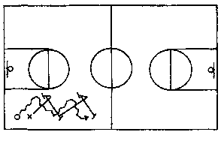Указания тренеру: Следите, чтобы защитник действительно преграждал путь нападающему.

Рис. 15.

2.15. Прессинг в четырех углах.
Используется в начале сезона.
Цель: Совершенствование индивидуального прессинга.
Разделите игроков на четыре группы, по одной в каждом углу площадки. В каждой группе есть мяч, а игроки делятся на нападающих и защитников (см. рисунок).
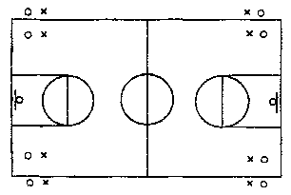

Рис. 16.
По команде тренера, нападающий ведет мяч поперек площадки в течение 4-5 секунд, а затем пытается пройти с ведением вперед до центральной линии. Защитник держит его как можно плотнее. Через определенное время игроки меняются ролями.

2.16. Оттеснение нападающего.
Используется на протяжении всего сезона.
Цель: Научить защитника оттеснять нападающего в нужном направлении.
Направление оттеснения в этом упражнении - к боковой линии или к середине - зависит от защитной философии тренера. (Мы оттесняем наружу). Игрок с мячом располагается возле корзины. Он катит мяч одному из нападающих, располагающихся на краю или в позициях игроков задней линии. После того, как нападающий коснется мяча, катящий становится защитником. Он делает рывок к мячу и старается оттеснить нападающего с мячом к боковой линии, в угол или к лицевой линии. Вначале нападающий может использовать не более четырех ударов мячом в пол при ведении (позднее ведение используется без ограничений). Второй этап этого упражнения включает помощника тренера в одной из позиций игрока задней линии, которому нападающий может передать мяч и попытаться получить его обратно, рывком оторвавшись от защитника. Защитник должен учиться оттеснять дриблера в нужном направлении и держать подопечного без мяча
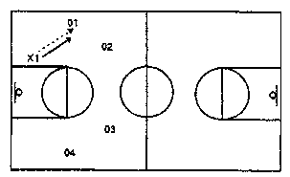

Рис. 17.
Указания тренеру: Подчеркивайте важность правильной защитной стойки и активности действий при держании игрока как с мячом, так и без мяча.

2.17. Защита в ситуации «трое против троих» на половине площадки.
Используется на протяжении всего сезона.
Цель: Совершенствование игры в защите и при борьбе под щитом.
В этом упражнении участвует игрок задней линии и два крайних нападающих. Это прекрасное упражнение для совершенствования как индивидуальных, так и командных защитных действий. Позже в упражнение можно включить ситуацию «пятеро против пятерых». Ситуация «трое против троих» предъявляет большие требования к прессингу, поскольку у партнеров меньше возможностей для оказания помощи. Тренер может предписывать тип нападения, чтобы иметь возможность работать над защитными действиями в определенных ситуациях, например, при заслонах. При каждом броске защитники должны блокировать своих подопечных, отсекая их от щита.
Указания тренеру: Подчеркивайте огромную роль агрессивности. Поощряйте связь голосом. Не разрешайте защитникам фолить на бьющем.

2.18. Защитное упражнение без центрового.
Используется на протяжении всего сезона.
Цель: Тщательно обучать защитным принципам, приложим к любым ситуациям нападения, которые могут возникнуть в игре.
В этом упражнении тренер обучает игроков всем защитным принципам в ситуации «четверо против четверых». Каждый принцип обсуждается, затем для него создается специальная игровая ситуация в которой защитники приобретают необходимый практический опыт. Детально разучиваются следующие защитные принципы: (1) плотное держание игрока с мячом; (2) оттеснение дриблера к боковой линии с целью остановить его продвижение вперед; (3) закрытая стойка в одной передаче от мяча; (4) коммуникация (переговоры); (5) все защитные принципы при игре на дальней от мяча стороне площадки; (6) концепция «плоского треугольника»; (7) принцип «помоги и вернись»; (8) принцип «мяч - я – подопечный»; (9) принципы игры в трехсекундной зоне; (10) игра против нападающего, выполняющего проход с ведением; (11) игра против нападающего, выполняющего проход без мяча; (12) противодействие бьющему или передающему игроку; (13) защита в позиции центрового и (14) борьба за отскочивший от кольца мяч.
2.19. Защитное упражнение «зеркало».
Используется до начала сезона.
Цель: Развивать быстроту и реакцию, совершенствуя работу ног.
Два игрока располагаются лицом друг к другу. Один из них нападающий, другой - защитник. Нападающий может передвигаться поперек площадки в пределах 4,5 метровой линии. Защитник повторяет все его передвижения в зеркальном отражении. Нападающий предпринимает любые уловки, с целью обмануть защитника.
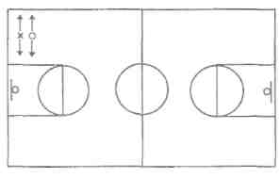

Рис. 18.
2.20. Двухминутная защита.
Используется на протяжении всего сезона.
Цель: Интенсивная игра в защите на протяжении двух минут.
Тренер определяет тип используемой в упражнении защиты. Упражнение длится две минуты. Целью является интенсивная игра в защите на протяжении двух минут с набиранием очков за успешные действия, как защитниками, так и нападающими. Счет отмечается на табло. Через две минуты упражнение останавливается и проигравшие выполняют столько рывков вдоль площадки, сколько очков составляет разница в счете. Защитникам очки начисляются за: (а) активное противодействие броску, ставшему причинной промаха; (б) перехват передачи; (в) овладение мячом; (г) провоцирование фола в нападении; (д) подбор после неудачного броска; (е) переход к быстрому прорыву; и (ж) навязывание и выигрыш спорного мяча. После каждого выигранного защитниками очка, мяч передается нападающим. Нападающим очки начисляются за: (а) успешный бросок в корзину; (б) подбор после неудачного броска; (в) выполнение хорошего броска (безотносительно от результата); и (г) немедленный переход к защите при быстром прорыве противника.
Очки подсчитывает тренер. Упражнение создает условия для выполнения защитных действий повышенной интенсивности. Оно нравится игрокам и заставляет их жестче работать над улучшением своей защиты.

2.21. Передача и рывок, выход игрока в позицию центрового, защита против него.
Используется на протяжении всего сезона.
Цель: Совершенствование защитных действий.
Игрок 01 передает мяч игроку 02 и выполняет рывок к корзине. Защитник Х2 позволяет получить эту передачу. Защитник XI заставляет нападающего 01 двигаться позади себя. Игрок 02 пытается сделать передачу партнеру 01. Защитник Х2 прессингует подопечного с мячом, затрудняя выполнение этой передачи. Игрок 01 уходит на дальнюю от мяча сторону площадки. Защитник X1 теперь располагается в области штрафного броска, в соответствии с правилами держания подопечного на дальней от мяча стороне площадки. Игрок 01 пытается выйти в верхнюю позицию центрового навстречу мячу. Защитник X1 препятствует этой передаче, заставляя подопечного уйти у себя за спиной в нижнюю зону центрового. Игрок 02 пытается передать мяч игроку 01 либо в верхнюю, либо в нижнюю зону в позиции центрового. Защитник Х2 продолжает прессинговать передающего.
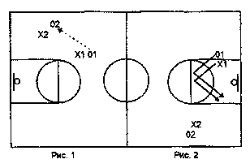

Рис. 19.

2.22. Многоцелевое защитное упражнение.
Используется на протяжении всего сезона.
Цель: Научить игрока возвращаться назад в защиту при потере мяча.
Два нападающих располагаются на лицевой линии, как показано на рисунке, а защитники - по краям линии штрафного броска. Тренер располагается сбоку и передает мяч одному из нападающих. Оба нападающих немедленно развивают атаку быстрым прорывом вдоль площадки. Защитник, подопечному которого была сделана передача, должен выполнить рывок к лицевой линии, наступить на нее и немедленно броситься вслед за нападающими. Второй защитник в это время пытается сделать все, чтобы замедлить атаку нападающих до подхода партнера, и помешать им забросить мяч в охраняемую корзину. После выполнения упражнения игроки меняются ролями.
Указания тренеру: Защитник не должен пытаться перехватывать мяч в середине площадки, поскольку это ведет к легкому взятию корзины нападающими. Вместо этого, он должен сделать рывок к дальней линии штрафного броска и попытаться отбить мяч при передаче или спровоцировать фол в нападении.
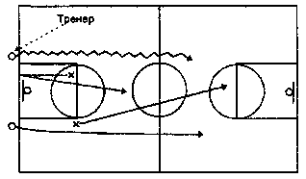

Рис. 20.
2.23. Противодействие бьющему.
Используется на протяжении всего сезона.
Цель: Развитие привычки противодействовать каждому броску.
Игроки образуют две колонны бьющих, каждая из которых располагается в 4-4,5 метрах под углом к корзине, и одну колонну передающих, которая располагается на вершине области штрафного броска. Тренер стоит под корзиной. Игрок с вершины области штрафного броска передает мяч тренеру и двигается вслед за передачей в хорошей защитной стойке. Тренер передает мяч одному из направляющих в колоннах бьющих игроков и защитник обязан сделать рывок к мячу и помешать броску. При броске защитник должен выпрыгнуть максимально высоко, безотносительно от того, в каком он окажется в это время месте. Бьющий не должен использовать финты (введите эту возможность позднее). Тренер может сделать финт на передачу в одну сторону, а передать мяч в другую. Игроки меняются колоннами.
Позднее, преобразуйте это упражнение в ситуацию «трое против четверых» (три защитника и четыре нападающих). Нападающие играют в расстановке с двумя игроками задней линии и двумя крайними игроками. Нападающие не могут пользоваться ведением (добавьте эту возможность позднее). Нападающие быстро передают мяч с целью создать условия для неприкрытого броска. Один из защитников всегда выходит на мяч, в то время как два других оттягиваются к корзине. Защитники не стремятся накрыть мяч при броске, а лишь заставить бьющего промахнуться. Если нападающие забьют, защитники будут наказаны двумя рывками вдоль площадки, а в упражнение включится новая группа игроков. Если защитникам удастся заставить нападающих сделать три промаха подряд, нападающие наказываются двумя рывками вдоль площадки, а новая группа игроков займет их место.

Указания тренеру: Учите защитников отрывать ноги от земли только после того, как мяч будет выпущен из рук бьющего. Настаивайте на том, что защитники должны оказывать противодействие каждому броску. Учите защитников выпрыгивать строго вверх перед бьющим, а не вперед, чтобы избежать фола.
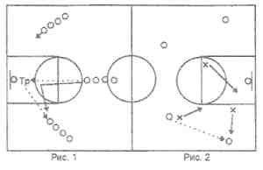

Рис. 21.
2.24. Блокировка броска.
Используется до начала и в начале сезона.
Цель: Совершенствование у центровых и всех других игроков искусства противодействия двум нападающим в завершающей фазе быстрого прорыва.
Центровой, играя в защите, располагается на линии штрафного броска, а две колонны нападающих - по краям площадки. По сигналу тренера (тренер стоит под корзиной так, что защитник не может видеть его), оба нападающих выполняют рывок к корзине. Тренер передает мяч одному из нападающих, и он активно атакует корзину. Нападающий с мячом не может делать передач. Это развивает быстроту и расчет у защитника при блокировке броска. Он может либо блокировать бросок, либо попытаться спровоцировать фол в нападении. Это, также, учит нападающего концентрировать внимание сначала на броске, а уже потом на попытке избежать фола.
Указания тренеру: Убедитесь, что нападающие начинают упражнение достаточно далеко от корзины, чтобы центровой имел хорошую возможность либо блокировать бросок, либо спровоцировать фол в нападении.
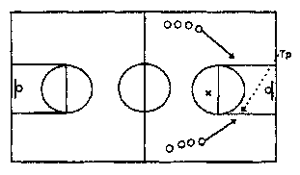

Рис. 22.

2.25. Прессинг в ситуации «трое против троих».
Используется на протяжении всего сезона.
Цель: Учить защитников действовать в завершающей фазе быстрого прорыва в ситуации «двое против троих». Внушать игрокам мысль о важности непрерывных усилий при игре в защите.
Три нападающих выстраиваются вдоль лицевой линии. Три защитника стоят перед ними на уровне линии штрафного броска. Тренер из-за спины защитников передает мяч любому из нападающих, которые сразу же развивают атаку быстрым прорывом. Защитник, подопечному которого была сделана передача, должен сначала сделать рывок к лицевой линии, после чего рвануться назад, для игры в защите. Два других защитника немедленно отступают назад и действуют против трех нападающих в расстановке тандемом. Три нападающих должны успеть завершить атаку до того момента, как третий защитник восстановит численное равенство.
Указания тренеру: В расстановке тандемом первый игрок стремится остановить игрока с мячом, а после передачи на край он должен отступить назад для прикрытия позиции под корзиной. Задний игрок выходит на крайнего нападающего, получившего передачу.

2.26. «Трое против двоих» - «двое против одного».
Используется в середине и в конце сезона.
Цель: Остановить быстрый прорыв.
Рисунок 1 - Игрок в середине (01) передает мяч игроку 02 или игроку 03, получает ответную передачу и ведет мяч по середине через всю площадку, останавливаясь у вершины области штрафного броска. Защитники X1 и Х2 отступают назад, чтобы прикрыть корзину. После броска и подбора мяча игроком X1 или Х2, бьющий становится защитником (рисунок 2).
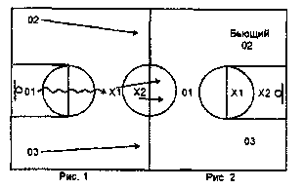

Рис. 23.
Рисунок 2 - Игроки X1 и Х2 нападают против защитника 02, стараясь забить в ситуации «двое против одного».
2.27. Переход от нападения к защите и от защиты к нападению.
Используется до начала и в начале сезона.
Цель: Учить игроков немедленно отступать назад в защиту после броска.
Игроки выстраиваются в три колонны на лицевой линии. Тренер или его помощник располагаются на другом конце площадки. Тройка направляющих бежит, вперед передавая мяч друг другу до тех пор, пока игроки не услышат свисток тренера. По этому сигналу игрок, владеющий в этот момент мячом передает его тренеру, и все три игрока отступают назад в защиту. Тренер передает мяч любому из отступающих игроков (он может сделать намеренно плохую передачу, чтобы заставить игрока быть расторопным). Получив мяч, тройка немедленно возобновляет прерванную атаку в направлении корзины, под которой располагается тренер, вплоть до следующего свистка и т.д., и так до тех пор, пока тренер не будет удовлетворен результатом.
Указания тренеру: Упор на быстроту перехода от одной фазы игры к другой, реакцию на плохую передачу и кондицию.

2.28. Прессинг в ситуации «трое против троих» после атаки.
Используется на протяжении всего сезона.
Цель: Совершенствование перехода от нападения к защите.
Упражнение начинается с расстояния в три четверти площадки. Три нападающих играют против трех защитников, используя заслоны. Защитники используют переключения прыжком и преграждение пути выходящим из-за заслона игрокам. Если нападающие забьют или потеряют мяч, они прессингуют, стремясь сыграть «ловушку» Новые нападающие пытаются вывести мяч за центральную линию. Если мяч будет перехвачен, упражнение продолжается. Если нападающие забьют, они переходят к прессингу и препятствуют получению мяча при вбрасывании.
Указания тренеру: Подчеркивайте технику переключений прыжком, преграждения пути выходящим из-за заслона игрокам и оказание помощи с дальней от мяча стороны площадки.

2.29. Заслон в нижней зоне центрового и заслон при движении на дальнюю от мяча сторону.
Используется на протяжении всего сезона.
Цель: Защита против заслонов в нижней зоне центрового и против заслонов при движении на дальнюю от мяча сторону площадки.
Игроки располагаются как показано на рисунке 1. Тренер передает мяч на край. Защитник мешает этой передаче. Когда крайний нападающий получит мяч, его защитник располагается на линии, соединяющей подопечного и корзину и мешает передаче в позицию центрового. Защитник центрового играет в закрытой стойке, выдвинувшись на 3/4 со стороны мяча. Мяч передается назад тренеру, и крайний нападающий устанавливает заслон для центрового в нижней зоне области штрафного броска. При передаче защитники должны сместиться в сторону мяча (сохраняя два объекта в поле зрения и т.д.). Центровой выходит на край и упражнение повторяется. После трех передач тренером на край, нападающие должны атаковать корзину сами.
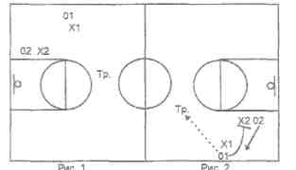

Рис. 24.
Это же упражнение можно проводить с тренером в позиции крайнего игрока. Один из нападающих займет место на вершине области штрафного броска, а другой на дальней от мяча стороне площадки. Это второе упражнение мы называем заслоном при движении на дальнюю от мяча сторону площадки.
2.30. Переключение прыжком вперед.
Используется на протяжении всего сезона.
Цель: Учить игроков оказывать давление на игрока с мячом при переключениях.
Все переключения выполняются прыжком вперед и перекрывают путь дриблеру. Это помогает защитнику провоцировать фол в нападении, заставить дриблера закончить ведение или изменить его направление. В этом упражнении игрок 01 обходит с ведением защитника X1 (см. рисунок 1). Другой защитник (Х2) выполняет переключение прыжком вперед, перекрывая путь дриблеру (01). На рисунке 2 показан заслон, установленный для игрока 01. Защитник Х2 переключается прыжком вперед, перекрывая путь дриблеру 01.
Указания тренеру: Защитник должен плотно держать центрового, оставаясь в готовности выполнить переключение прыжком вперед.

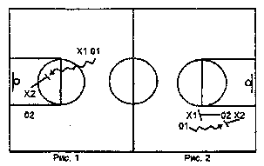

Рис. 25.
2.31. Быстрое возвращение.
Используется на протяжении всего сезона.
Цель: Учить игроков противодействию быстрому прорыву.
Три защитника формируют треугольник отскока под корзиной, а два других располагаются на верхних углах области штрафного броска. Нападающие атакуют корзину, делая не больше 3-5 передач, после чего следует бросок. Первая передача в отрыв выполняется к центральной линии. Игрок, получивший эту передачу, отдает мяч для броска в движении партнеру, выполняющему рывок по дальней стороне площадки. Пять защитников должны быстро возвратиться и помешать этому броску. Если нападающие забьют, защитники выполняют штрафные рывки вдоль площадки.
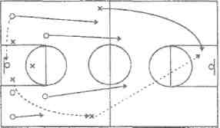Указания тренеру: В начальной фазе упражнения, нападающие не могут покидать своих мест до тех пор, пока мячом не овладеет защищающаяся команда!

Рис. 26.
2.32. «Ловушки» на половине площадки.
Используется на протяжении всего сезона.
Цель: Совершенствование расчета при формировании «ловушек» в защите на половине площадки. Может быть использовано как для совершенствование «ловушек» при зонной защите, так и для ситуаций с переключениями прыжком при заслонах.
В упражнении участвуют два нападающих и два защитника. Нападающие начинают с мячом у лицевой линии. Вначале защитник старается оттеснить игрока с мячом к боковой линии. Второй нападающий находится в углу на другой стороне той же половины площадки. Его защитник оттягивается в направлении мяча на такое расстояние, которое позволит ему успеть вернуться к своему подопечному в случае длинной навесной передачи. Когда мяч приблизится к центральной линии, второй защитник сделает рывок к мячу. «Ловушка» должна быть сформирована сразу же после того, как мяч пересечет центральную линию.
Если расчет окажется правильным, нападающий не сможет проскочить между двумя защитниками или ускользнуть вдоль боковой линии. Защитники стремятся спровоцировать навесную передачу или нарушение правила 5 секунд.

2.33. Простая «ловушка» (расстановка 1-3-1).
Используется на протяжении всего сезона.
Цель: Учиться не фолить при формировании «ловушки».
Это упражнение начинается из расстановки 1-3-1 при зонном прессинге. Игроки упражняются в формировании «ловушек» в углах у центральной линии или в углах у лицевой линии. Поставьте высоких, быстрых игроков впереди и по краям. Маленькие разыгрывающие игроки играют у лицевой линии. В упражнение вовлечены четыре игрока (см. рисунок).

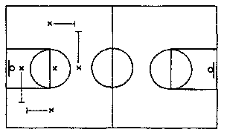

Рис. 27.
Указания тренеру: После каждой сыгранной «ловушки» игроки меняются местами, чтобы каждый побывал поочередно и нападающим и защитником.

2.34. Оказание помощи при игре в защите.
Используется на протяжении всего сезона.
Цель: Учить помогать при игре в защите.
В упражнении участвуют два крайних нападающих и игрок задней линии. Игрок задней линии передает мяч любому из нападающих и выполняет проход (см. рисунок 1). Дальний край выходит на его место. Крайний нападающий с мячом пытается пройти к корзине с ведением. Защитник, держащий игрока задней линии, отпрыгивает к дриблеру для оказания помощи и возвращается к своему подопечному (см. рисунок 2). Игроки постоянно меняются местами.
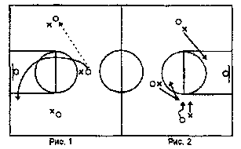

Рис. 28.
Указания тренеру: Игроки в позиции разыгрывающего передают мяч попеременно в одну и другую стороны.

2.35. Вращение при оказании помощи с дальней от мяча стороны площадки.
Используется на протяжении всего сезона.
Цель: Учить защитника на дальней от мяча стороне площадки оказывать помощь в держании игрока с мячом.
Как показано на рисунке, защитник X1 держит игрока А, который владеет мячом. Защитник Х2 держит игрока В, а защитник ХЗ - игрока С. Игрок А обыгрывает своего защитника и проходит к корзине с ведением. Это создает проблемы для защитников Х2 и ХЗ. Если ХЗ оставит своего подопечного слишком рано, результатом будет бросок из-под корзины после передачи мяча от игрока А игроку С. Чтобы предотвратить эту возможность, защитники должны выполнить вращение. Защитник ХЗ должен громко предупредить партнеров о своем переключении. Как только Х2 услышит этот крик и увидит движение защитника ХЗ он должен немедленно сместиться к игроку С. Защитник X1 переключается на игрока В.
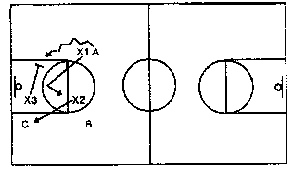

Рис. 29.
2.36. Страховка.
Используется в начале сезона.
Цель: Помощь, восстановление защитной позиции, помощь со слабой стороны площадки.
Страховка это защитный маневр, когда защитник помогает партнеру остановить продвижение вперед игрока с мячом. Она, кроме того, улучшает игровое понимание и учит восстановлению защитной позиции по отношению к первоначальному подопечному.
В этом упражнении нападающие формируют треугольник (см. рисунок 1): игрок с мячом в позиции разыгрывающего, а два других игрока по краям линии штрафного броска. Каждого нападающего держит защитник.
Идея упражнения заключается в том, что защитники, опекающие игроков по краям линии штрафного броска, заставляют проходящего игрока двигаться более широко, чтобы помочь попавшему на заслон партнеру восстановить защитную позицию (переключения запрещены).
При выполнении упражнения нападающий с мячом в позиции игрока задней линии выполняет наведение защитника на любого из своих партнеров. Когда это происходит, вовлеченные в игру с заслоном защитники выполняют описанные взаимодействия, в то время как третий защитник смещается к корзине для оказания помощи с дальней от мяча стороны площадки. Упражнение длится от трех до пяти минут.
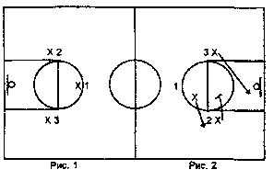

Рис. 30.
2.37. Противостояние двух игроков.
Используется на протяжении всего сезона.
Цель: Препятствие передачам на край площадки и оказание помощи со слабой стороны.
Два нападающих располагаются по краям площадки, на условном продолжении линии штрафного броска. К каждому из них прикрепляется защитник. Два игрока задней линии имеют один мяч и играют без защитников (в этих позициях можно расположить тренеров или их помощников). Когда мяч находится на одной из сторон площадки, защитник на стороне мяча препятствует передаче, играя против своего подопечного в закрытой стойке. Защитник, опекающий игрока на дальней от мяча стороне площадки, оттягивается в позицию подстраховки, мешая получению мяча своему подопечному, если тот будет выходить навстречу мячу. Когда мяч будет передан на другую сторону площадки защитники соответственно меняются ролями.
Указания тренеру: Если мяч передается крайнему нападающему, его следует немедленно вернуть назад игроку задней линии. Игроки задней линии не должны удерживать мяч дольше, чем до счета «три». Позднее позвольте крайним нападающим играть в любом месте от условного продолжения линии штрафного мяча до лицевой линии.
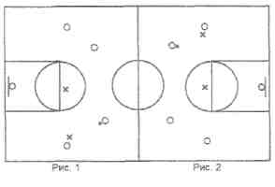

Рис. 31.
2.38. Противостояние.
Используется на протяжении всего сезона.
Цель: Учить защитной концепции «мяч - я - подопечный».
В упражнении используются четыре передающих (два игрока задней линии и два крайних нападающих). Центровой игрок пытается открыться для получения мяча. Передачи с отскоком от пола запрещены.

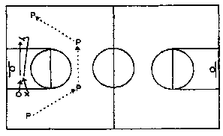

Рис. 32.
Защитник старается предотвратить передачу и играет один на один с центровым, если последний получит мяч. Нападающие могут передавать мяч в обратном направлении, чтобы затруднить игру защитнику.

Указания тренеру: Передающие не должны удерживать мяч дольше, чем до счета «два». Это упражнение «для мужчин, а не для детей», для тех, кто хочет поработать в защите.
2.39. Упражнение W.
Используется на протяжении всего сезона.
Цель: Учить игре в защите. Учить работе ног и рук в нападении и защите.
Игроки разбиваются попарно и выстраиваются возле условного продолжения линии штрафного броска. Тренер (или игрок) имеет мяч на вершине области штрафного броска. Нападающий резко проходит к лицевой линии за спиной защитника, в то время как защитник старается предотвратить передачу своему подопечному. Нападающий резко выходит навстречу мячу, затем к корзине, в ожидании навесной передачи, затем резко выходит на край. Защитник должен мешать любым возможным передачам своему подопечному. Тренер может сделать передачу нападающему в любой момент, или не делать передач во время W-образного передвижения нападающего. Если нападающий получит мяч, защитник играет с ним один на один.
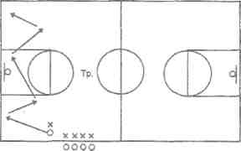

Рис. 33.
Указания тренеру: Обучайте быстрому первому шагу и использованию рук и ног для предотвращения передач. Тренер может решать хочет ли он, чтобы игрок открывался на краю, во время рывка за спинной защитника или с использованием поворота. Упражнение проводится с обеих сторон площадки.

2.40. Упражнение в полукруге.
Используется на протяжении всего сезона.
Цель: Держание игрока, выходящего к мячу со слабой стороны площадки. Подбор мяча при отскоке от щита, отыскивание свободного игрока и передача ему.
Нападающие (01-06) формируют полукруг. В упражнении участвуют также защитник X1 и тренер.
Тренер может передать мяч любому из нападающих на дальнюю от защитника X1 сторону площадки. В данном случае он сделал передачу игроку 05 (см. рисунок). Защитник X1 опекает нападающего 01. После передачи, нападающий 01 делает рывок к мячу. Он может двигаться как перед, так и позади защитника. Защитник противодействует игре нападающего 01. Подчеркивать: (1) Защитник X1 играет перед нападающим. Он не позволяет нападающему пройти у себя за спиной. (2) Защитник не должен позволить нападающему получить мяч. (3) Мяч следует отбивать ближней рукой. Это позволяет сохранять равновесие и уменьшает вероятность получения фола.
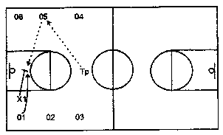

Рис. 34.
Если защитник играет правильно и нападающий 05 не может сделать передачу, то следует бросок в корзину и игроки 01 и X1 борются за отскок.
Если нападающий 01 получит мяч от партнера 05, он играет один на один против защитника X1. Игра продолжается до тех пор, пока 01 не забьет, или X1 овладеет мячом.

2.41. Упражнение для совершенствования предвидения.
Используется до начала и в начале сезона.
Цель: Совершенствовать игру в защите.
Мяч может передаваться как в верхнюю, так и в нижнюю зоны области штрафного броска (см. рисунок). Защитник исполняет свою роль до тех пор, пока не сумеет отбить мяч. Он должен учиться предугадывать направление передачи и реагировать. Защитник может несколько выдвинуться в направлении передающего, чтобы уменьшить угол перехвата. Нападающим не разрешается расходиться слишком широко.

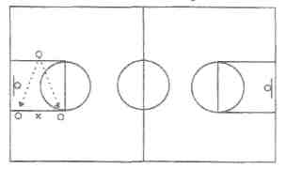

Рис. 35.
Указания тренеру: Хвалите игрока, проявляющего агрессивность в защите.

2.42. Оттеснение игрока с мячом в желаемом направлении.
Используется в начале и в середине сезона.
Цель: Обучать переходу из позиции подстраховки к держанию игрока с мячом.
Нападающий начинает упражнение с одной из точек на периметре (обычно на вершине области штрафного броска или на условном продолжении линии штрафного броска) в 4,5-5 метрах от корзины. Защитник располагается внутри области штрафного броска, в позиции подстраховки ( рисунок 1). Тренер (или его помощник) начинает упражнение с передачи мяча нападающему. Защитник реагирует на полет мяча и переходит из позиции подстраховки к держанию игрока с мячом. Защитник должен сделать три-четыре беговых шага в направлении подопечного с мячом, а затем принять защитную стойку и продолжить сближение с подопечным приставными шагами. Защитник атакует нападающего с мячом и оттесняет его в направлении, соответствующем избранной защитной философии, т.е. наружу или внутрь (рисунок 2). Защитник объявляется победителем, если вынудит нападающего дважды изменить направление движения.
Указания тренеру: Защитника надо учить постоянно пританцовывать на ногах и сближаться с подопечным используя приставные шаги.
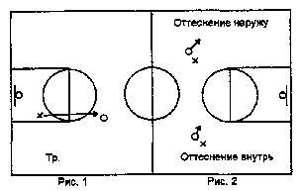

Рис. 36.
2.43. Формирование треугольника «мяч - я – подопечный».
Используется до начала и в начале сезона.
Цель: Учить игроков чувству дистанции: как далеко защитник может отступить в направлении мяча и успеть вернуться к подопечному при передаче.
Упражнение полезно для совершенствования действий как при личном, так и при зонном прессинге. Оно предназначено для того, чтобы помочь игрокам (особенно первой линии) определить дистанцию, на которую они могут отступить от своих подопечных, и успеть вернуться в случае необходимости для перехвата или отбивания мяча. Проинструктируйте игроков, чтобы они старались отбивать мяч в пределы площадки. Защитник отступает в направлении тренера, владеющего мячом, формируя плоский треугольник. Нападающий сначала не имеет права менять позицию, а позже ему можно разрешить двигаться. Тренер передает мяч нападающему, а защитник должен перехватить его или отбить так, чтобы можно было бороться за неконтролируемый мяч. После выполнения задания нападающий становится защитником, а защитник уходит в конец колонны нападающих.
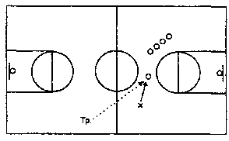

Рис. 37.
Указания тренеру: Тренер должен подчеркивать следующие моменты:
- Отступание на максимально далекую дистанцию в направлении мяча, которая позволяет успеть вернуться к подопечному в случае передачи.
- Предвидение передачи и агрессивная игра на перехват.
- При отбивании мяча, активная борьба за неконтролируемый мяч.

2.44. Провоцирование фола в нападении в упражнении с ведением по всей площадке.
Используется на протяжении всего сезона.
Цель: Изучение техники провоцирования фола на нападающего.
Для выполнения упражнения команда делится пополам. Игроки разбиваются попарно на каждой стороне площадки (поставьте лучших игроков против лучших). Как показано на рисунке, игроки 01 и 02 ведут мяч вдоль площадки, примерно 10 раз изменяя направление ведения. Защитники (X1 и XX) должны учиться провоцировать фол в нападении в момент изменения нападающим направления ведения с поворотом. Им надо заставить нападающего изменять направление ведения, что может создавать ситуации для фола в нападении.
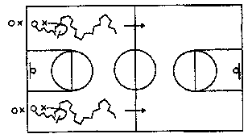

Рис. 38.
После того, как защитники X1 и Х2 пересекут центральную линию, стартует следующая пара игроков. После того, как упражнение выполнит последняя пара, игроки меняются ролями и упражнение продолжается в обратную сторону.
Указания тренеру: По мере освоения упражнения скорость передвижений повышается. При этом возрастает роль соревновательного момента между двумя игроками в ситуации один против одного.

2.45. Провоцирование фола на нападающего при оказании помощи c дальней от мяча стороны площадки.
Используется до начала и в начале сезона.
Цель: Учить защитника, опекающего игрока на дальней от мяча стороне площадки, провоцировать фол на нападающего с мячом при оказании помощи.
Игрок 01 выполняет финт головой, выводя из равновесия защитника X1 и обходит его с ведением (см. рисунок). Защитник Х2 делает рывок, подставляясь под дриблера. При этом, в момент контакта защитник должен начать отступление назад. Расчет является очень важным элементом при выполнении этого упражнения.
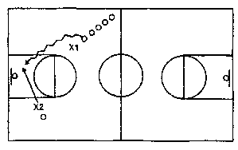

Рис. 39.
2.46. Сместись, блокируй и подбери.
Используется на протяжении всего сезона.
Цель: Прикрывание зоны под корзиной, прыжок с целью испугать бьющего, подбор мяча после отскока и выполнение первой передачи в отрыв.
В этом упражнении тренер с мячом располагается на линии штрафного броска. Игрок защиты X охраняет зону под корзиной в одном шаге от пунктирной линии. Ноги защитника поставлены широко и находятся в постоянном движении, руки подняты вверх для препятствия передачам. Тренер передает мяч любому из нападающих, которые располагаются справа и слева от корзины (см. рисунок), для броска в прыжке. Защитник должен сместиться в сторону бьющего и попытаться блокировать бросок без фола (вертикальное выпрыгивание у края щита). После приземления защитник подбирает мяч и выполняет первую передачу в отрыв тренеру на линию штрафного броска. В упражнении используется заслонка для кольца, чтобы мяч отскакивал при каждом броске.
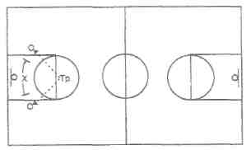Указания тренеру: Подчеркивайте важность действий в следующей последовательности: попытка отбить мяч при передаче, прыжок для блокировки броска, быстрый возврат для подбора.

Рис. 40.

2.47. Передвижения в защитной стойке спиной вперед - реагирование на свободный мяч.
Используется в начале и в середине сезона.
Цель: Совершенствовать передвижения в защитной стойке спиной вперед с изменением направления движения. Учиться реагировать на свободный мяч.
Игроки делятся на четыре группы. Первая четверка игроков выстраивается на лицевой линии в хорошей защитной стойке, лицом к старшему тренеру. Остальные игроки располагаются в своих колоннах за спиной тренера, за пределами площадки. По свистку игроки передвигаются спиной вперед зигзагом, в соответствии с жестами рук тренера, обозначающими направления движения. Когда игроки пересекают центральную линию, помощник тренера, стоящий с мячом на другой лицевой линии, катит мяч по площадке. Игроки, стоящие за спиной старшего тренера, кричат «МЯЧ!». Игроки, выполняющие упражнение, должны повернуться, отыскать мяч, рвануться к нему и постараться им овладеть.

Указания тренеру: Игроки должны следить за старшим тренером при передвижении спиной вперед. Они не должны подглядывать назад. Следите за сохранением хорошей защитной стойки и работой ног. Помощник тренера может катить мяч или бросать его в пол в любом направлении.
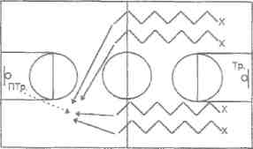

Рис. 41.
2.48. Упражнение «шесть точек».
Используется на протяжении всего сезона.
Цель: Объединение передвижений спиной вперед, приставными шагами, в закрытой стойке и в открытой стойке.
Игроки формируют две колонны в центре площадки (см. рисунок). Они поочередно перемещаются спиной вперед до вершины области штрафного броска, затем приставными шагами на край площадки, затем в закрытой стойке к боковой линии области штрафного броска, затем в открытой стойке поперек области штрафного броска, и вновь в закрытой стойке на край площадки, где и заканчивают упражнение. Упражнение повторяется несколько раз.
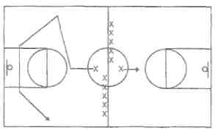

Рис. 42.
Указания тренеру: Низкая стойка и быстрая работа ног.
2.49. Остановка дриблера.
Используется на протяжении всего сезона.
Цель: Учиться тому, как замедлить скорость, заставить изменить направление или остановить дриблера.
В исходном положении дриблер располагается на лицевой линии, а защитник в центральном круге. По свистку, дриблер ведет мяч на полной скорости в направлении защитника. Защитник в хорошей стойке старается заставить дриблера изменить направление движения. Он стремится заставить дриблера снизить скорость и обходить себя по широкой дуге. Он всегда стремится сохранять позицию между дриблером и обороняемой корзиной.
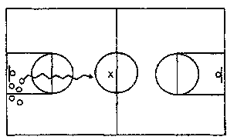

Рис. 43.
Указания тренеру: Защитник старается замедлить движение нападающего у центральной линии. Это ключ к остановке быстрого прорыва.
Смещайся для страховки поперек площадки, а не вперед ,когда ты играешь в защите и тебе надо помочь партнеру остановить дриблера, смещайся поперек площадки, а не выходи вперед навстречу дриблеру. Это проще сделать, когда твой подопечный в это время располагается снаружи, или просто стоит спокойно. Но если твой подопечный сильный игрок, он попытается рвануться к корзине у тебя за спиной, чтобы получить мяч для броска. Поэтому ты должен смещаться поперек площадки для оказания помощи партнеру, чтобы не упускать из виду своего подопечного и иметь возможность в случае необходимости восстановить защитную позицию.
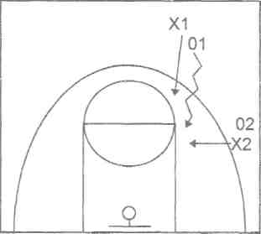

Рис. 44.
Если ты смещаешься поперек площадки для оказания помощи, а твой подопечный начинает рывок к корзине, ты должен отступить к корзине не упуская подопечного из виду. Не позволяй подопечному оказаться у тебя за спиной и получить передачу. Оказание помощи в остановке дриблера не накладывает на тебя обязанности противодействовать броску в прыжке. (Как бы ты ни был хорош, ты не можешь рассчитывать, что сумеешь помешать всем броскам на площадке.) Но этот маневр требует от тебя закрыть дриблеру путь к корзине и помешать броску из-под корзины в движении. Поэтому, ты должен как можно быстрее оказаться на пути дриблера и постараться остановить его как можно дальше от корзины, оставаясь в то же время на одной поперечной линии со своим подопечным (или ниже, чем твой подопечный, но никогда не впереди по отношению к нему, поскольку в этом случае легко потерять его из поля зрения).
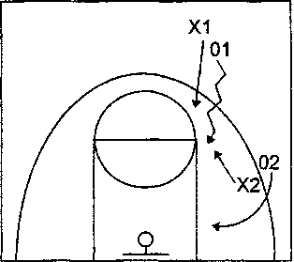

Рис. 45.
Пока ты помнишь правило удержания подопечного в поле зрения при оказании помощи, ты будешь оставаться в хорошей защитной позиции. Если ты вдруг потерял подопечного из поля зрения, значит, ты оказался впереди по отношению к нему, и тебе следует немедленно отступить назад.

2.50. Переходная защита.
Переходная защита это больше, чем простой рывок назад, хотя он и является необходимой предпосылкой. Если ты не возвращаешься назад, ты вообще не сможешь никого остановить. Ты должен хотеть сделать рывок назад в защиту, и ты должны хотеть сделать этот рывок, не упуская из виду мяча и расположения нападающих.
Совсем недостаточно примчаться в свою трехсекундную зону и механически размахивать руками. Если мяч продвигается вперед вдоль одной стороны площадки, а ты можешь помешать получить передачу нападающему, выходящему навстречу мячу с другой стороны площадки, ты, фактически, останавливаешь быстрый прорыв противника. Если ты просто мчишься назад к своей корзине, мяч может быть быстро передан вперед вдоль боковой линии, и противник получит преимущество от быстрого прорыва.
Прежде всего, ты должен рвануться назад и убедиться, что кто-то из партнеров страхует зону под корзиной. Во-вторых, ты должен оценить позиции нападающих и взять самого опасного из них.
Никто заранее не может сказать, кто из нападающих окажется самым опасным. Иногда ты можешь отступать между двумя нападающими, задерживая развитие атаки до подхода помощи. В другой раз ты должен будешь рвануться в угол, чтобы помешать броску лучшего снайпера противника, хотя команда и играет зонную защиту. Ты не можешь просто бежать к своей зоне (если команда играет зонную защиту), или к своему игроку (если команда защищается лично).
Типичная ошибка переходной защиты.
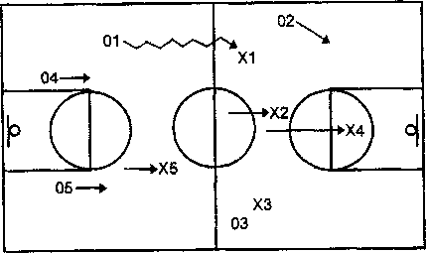

Рис. 46.
Защитник Х2 может предупредить опасную ситуацию, сместившись в направлении нападающего 02. Но просто возвращаясь назад и не оценивая ситуацию, защитник не сможет увидеть опасности, связанной с передачей игроку 02, которого после передачи будет очень трудно остановить.
Переходная защита полностью другая. Ты бежишь назад, прикрываешь корзину, прикрываешь игрока с мячом, прикрываешь самого опасного нападающего или нападающих, и стремишься задержать атаку до тех пор, пока не подоспеют твои партнеры, и вы не сможете перейти к своей основной защите.
Баскетбольные упражнения для совершенствования игры в нападении.
3.01. Броски с одиннадцати точек.
Используется на протяжении всего сезона.
Цель: Совершенствование быстроты бросков с коротких дистанций.
С каждой из отмеченных номером точек выполняются броски в прыжке (см. рисунок). Быстро, как только можно игроки выполняют по три броска в прыжке с точек 1, 2, 3, 4 и 5. Броски с этих пяти точек выполняются без предварительного ведения. С точек б и 7 по три броска в прыжке выполняются после одного удара мячом в пол. По пять бросков в прыжке с отскоком от щита выполняются с точек 8 и 9. С точки 10 игрок выполняет один удар мячом вправо и бросок в прыжке и один удар мячом влево и бросок в прыжке. Пять штрафных бросков выполняется с точки 11.
Указания тренеру: Подчеркивайте важность быстроты выпуска мяча.
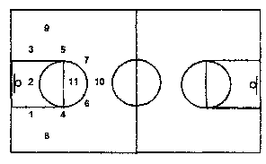

Рис. 47.
3.02. Упражнение «гольф».
Цель: Совершенствовать броски в развлекательной манере.
Девять точек, как показано на рисунке, рисуются на баскетбольной площадке. Это «лунки», для мяча с которых выполняются броски. Четверка игроков начинает с первой «лунки» (1) и продвигается к девятой «лунке». Игроки должны поразить корзину, прежде чем перейти к следующей «лунке». Каждый бросок считается за один удар и игрок, затративший меньше «ударов» объявляется победителем. Лучшим результатом будет девять «ударов».
Указания тренеру: Тренер решает, какой вид броска используется с каждой из точек (бросок в прыжке, финт на проход и бросок в прыжке и т.д.).
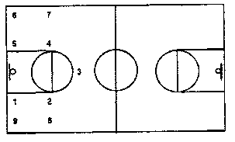

Рис. 48.
3.03. Соревнование в бросках.
Используется на протяжении всего сезона.
Цель: Дать практику в различных видах бросков с сопротивлением. Развивать дух соревнования и дать игрокам возможность развлечься.
Разделите группу на две команды, по одной на каждую корзину. Обе команды, игроки в которых выполняют броски по очереди, должны сделать по 25 попаданий при броске в движении из-под корзины слева, затем 25 попаданий при броске в движении из-под корзины справа, 10 попаданий при броске в прыжке с левой стороны площадки, 10 попаданий при броске в прыжке с вершины области штрафного броска, 10 попаданий при броске в прыжке с правой стороны площадки и 25 попаданий при выполнении штрафных бросков, именно в таком порядке.
Команда, первой закончившая упражнение, объявляется победительницей.
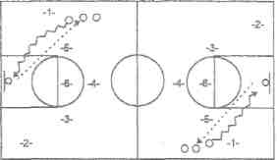

Рис. 49.
3.04. Броски.
Используется в начале и в конце сезона.
Цель: Контроль и совершенствование четырех основных элементов техники броска.
Броски являются искусством, требующим двух основных факторов: (1) бросать мяч каждый раз одинаково, (2) быть уверенным при броске. Игрок может улучшить свою результативность при бросках благодаря тренировке. При этом он должен работать над двумя жизненно важными моментами - самим броском (в упражнениях) и выбором подходящего броска (в каждой игровой ситуации).
Четыре основных элемента техники включают: Держание мяча - важнейший элемент. Мяч следует удерживать пальцами, а не ладонями. Формирование буквы L (плечо и предплечье) - Удержание плеча и предплечья в позиции буквы L с выведенным вперед в направлении корзины локтем, повышает результативность бросков. Сопровождение - Сопровождение включает психическую жесткость, с которой игрок каждый раз концентрирует внимание на продолжении линии плечо-предплечье-кисть. Усилия ног/Равновесие - Большинство игроков предпочитает бросать в прыжке, а не с места. Бросок в прыжке требует развития усилия ногами (согнутыми в коленях).

3.05. Броски с отскоком от щита.
Используется на протяжении всего сезона.
Цель: Совершенствовать завершающую фазу быстрого прорыва, практикуясь в бросках с отскоком от щита при диагональном проходе.
Каждый игрок имеет по мячу и ведет его к корзине по диагонали для броска с отскоком от щита. Игрок подбирает свой мяч и продолжает упражнение на другой половине площадки. Он быстро ведет мяч через всю площадку и выполняет бросок из-под корзины с отскоком от щита. Упражнение выполняется 1,5 минуты, после чего игроки поворачиваются и выполняют его в другом направлении (по часовой и против часовой стрелки). Дайте возможность каждому игроку поупражняться в бросках с отскоком от щита с обеих сторон на каждой половине площадки. Это очень хорошее упражнение в бросках.
Указания тренеру: Подчеркивайте жесткость диагонального прохода с ведением. Короткий бросок с отскоком от щита.

  - 50 секунд для быстрых бросков.
Используется на протяжении всего сезона.
Цель: Концентрация внимания, интенсивность, передвижения перед броском.
Бьющий (игрок С на рисунке) выполняет бросок и передвигается взад и вперед на своей стороне площадки открываясь навстречу мячу. Он получает второй мяч для очередного броска (от игрока В) во время движения. Игрок (С) ловит мяч, бросает, передвигается и получает другой мяч. Игрок (А) подбирает мяч после броска. Он передает мяч игроку (В), который делает передачи бьющему. Все игроки бросают каждый день с трех точек по 50 секунд на каждой точке.
Указания тренеру: Подчеркивайте важность разворота к корзине, выбирая в качестве осевой ближнюю к корзине ногу.

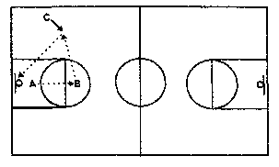

Рис. 50.

3.07. Броски в четырех углах.
Используется на протяжении всего сезона.
Цель: Совершенствование навыков передвижений и бросков.
Это очень важное упражнение для становления «совершенного игрока». Развиваемые в нем навыки включают: равновесие, концентрацию, положение кисти и локтя и сопровождение. Эти навыки при броске должны выполняться игроком автоматически. Игроки инструктируются, как выходить навстречу мячу (равновесие), делать разворот к корзине, направлять взгляд на корзину (концентрация), выбирать осевую ногу, выводить защитника из равновесия для того, чтобы выполнить бросок без сопротивления. Умение комбинировать эти навыки перед броском повышает результативность и уверенность игрока. На рисунках показаны движения каждого игрока и смена в колоннах.
Рисунок 1. Игрок 1 передает мяч игроку 3, делает движение на проход вдоль лицевой линии и возвращается назад для получения мяча от игрока 3. Игрок 3 после передачи подбирает брошенный мяч и передает его очередному игроку в колонне 1. (Игроки не должны бросать пока они не выберут осевую ногу и развернутся в направлении корзины). Чтобы избежать одновременных бросков, установите их чередование в колоннах 1 и 2.
Рисунок 2. На этом рисунке показано направление смены игроков в колоннах.
Указания тренеру: Подчеркивайте важность выбора осевой ноги, вытягивания рук навстречу мячу, сохранения равновесия и концентрации внимания.
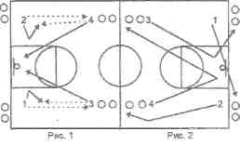

Рис. 51.
3.08. Броски один против одного.
Используется на протяжении всего сезона.
Цель: Совершенствование бросковых способностей.
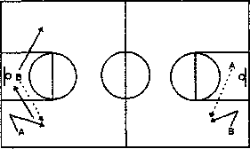

Рис. 52.
Игроки распределяются по парам. Один игрок (А) в каждой паре делает одно-два движения, после чего партнер (В) передает ему мяч. Игрок (А) получает мяч, быстро останавливается, не прибегая к ведению и выполняет бросок. Он сам подбирает мяч и передает его партнеру (В), который выполняет те же одно два движения на другой стороне площадки. Игрок (В) выполняет те же действия, что и первый игрок и упражнение продолжается.
Указания тренеру: Не разрешайте ведения. Быстрая остановка после ловли мяча.
3.09. Броски после взаимодействий с заслоном.
Используется на протяжении всего сезона.
Цель: Совершенствование бросков, передач, проходов и заслонов.
Разделите команду пополам, поставив центровых и нападающих в позицию внутри, а игроков задней линии в позицию снаружи. Игрок задней линии передает мяч нападающему и устанавливает для него заслон. Нападающий имеет возможность выйти из-за заслона для броска в прыжке, пройти к корзине для броска в движении или вернуть мяч игроку задней линии, сыграв «двойку». После каждого броска игроки меняются колоннами.
Указания тренеру: Следите за техникой всех элементов взаимодействия с заслоном.
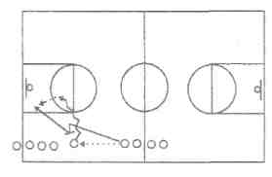

Рис. 53.
3.10. Дюжина (две дюжины) бросков в позиции центрового.
Используется на протяжении всего сезона.
Цель: Помочь игрокам первой линии совершенствовать их навыки бросков из-под корзины. Кроме того, совершенствуется выносливость.
Начните с четырех основных движений, по два с каждой стороны площадки. Первое движение - зашагивание с одним ударом в пол и силовой бросок. Второе движение - короткий бросок крюком. Игрок передвигается перед корзиной, показывая тренеру (или его помощнику) кисть руки в качестве мишени для передачи. В зависимости от задания, игрок выполняет либо зашагивание, либо короткий крюк, быстро подбирает мяч, стараясь забросить его в корзину, если первая попытка оказалась неудачной. Когда мяч будет заброшен, игрок подхватывает его из сетки и возвращает передачу тренеру. Тренер немедленно делает обратную передачу игроку для нового броска из-под корзины. Освоившись с упражнением, игрок действует на полной скорости, выполняя дюжину, или две бросков из-под корзины, добавляя финты головой и мячом перед броском.
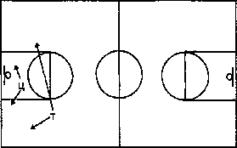

Рис. 54.
Указания тренеру: Не разрешайте бросать с отклонением корпуса назад. Игрок должен искать возможность спровоцировать фол и получить возможность пробить штрафной бросок. Он должен сохранять равновесие и не расслабляться, пока мяч не будет заброшен в корзину.
3.11. Броски двумя мячами.
Используется на протяжении всего сезона.
Цель: Совершенствовать технику бросков и концентрацию внимания в напряженных ситуациях связанных с передвижениями перед броском.
В упражнении участвуют четыре игрока. Один игрок подбирающий. Два игрока передающие (в этих позициях могут располагаться тренер и его помощник), и один игрок бьющий. Передающие игроки располагаются на краях площадки. Бьющий перемещается взад и вперед в наружном полукруге области штрафного броска, получает попеременно мяч от передающих игроков и выполняет броски. Игрок под корзиной подбирает мячи и возвращает их передающим игрокам. Через установленное время (30 секунд или одна минута) игроки меняются позициями.
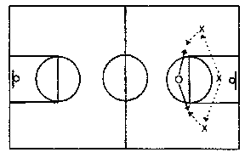Указания тренеру: Подчеркивать важность правильной техники броска и умения открываться для получения мяча. Акценты расставляются в следующей последовательности - сначала точность, затем быстрота.

Рис. 55.
3.12. Концентрация внимания при бросках из-под корзины.
Используется на протяжении всего сезона перед началом тренировки.
Цель: Научиться концентрировать внимание на самом легком броске в баскетболе - из-под корзины.
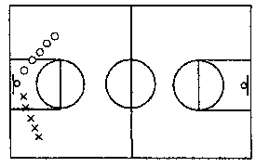Это упражнение выполняется в двух колоннах прямо из-под корзины. Используя два мяча игроки из бьющей колонны выполняют поточно броски из-под корзины. Игроки из другой колонны подбирают мяч после броска. Ведение не используется, и упражнение выполняется в быстром темпе. Каждый игрок располагается достаточно близко к корзине с тем, чтобы сделав один шаг, выполнить бросок. Внимание концентрируется на передаче, броске и подборе. Я требую, чтобы мои игроки выполняли ежедневно по 50 бросков кряду с каждой стороны площадки.

Рис. 56.

3.13. Три колонны - два мяча.
Используется на протяжении всего сезона.
Цель: Тренировать броски в прыжке с края. Работа над передачами. Работа над бросками после ловли мяча.
Игроки формируют три колонны у лицевой линии. Направляющий в средней колонне и один из направляющих в крайней колонне имеют по мячу. Тройка передвигается к дальней корзине, непрерывно передавая мячи друг другу. У дальней корзины крайние игроки выполняют броски в прыжке с 5-6 метров. Выполнив задание, тройка ждет, когда упражнение закончит последняя группа игроков, после чего упражнение продолжается в обратном направлении.
Указания тренеру: Постоянно напоминайте о точности передач и бросков.

3.14. Броски в прыжке в тройках.
Используется перед началом и на протяжении всего сезона.
Цель: Совершенствование действий при бросках под любым углом и из разных позиций.
Игрок с мячом выполняет бросок в прыжке. Второй игрок подбирает мяч и передает его третьему движущемуся игроку для броска. Передающий может противодействовать этому броску. Бьющий поощряется постоянно менять позицию и передающий должен отыскать его на площадке. Бьющий сам подбирает мяч после своего броска, передает его третьему игроку и противодействует броску и т.д. Меняйте составы троек на каждой тренировке. Тренер может ввести пассивное противодействие броску в начале сезона и максимально активное к концу сезона. Упражнение способствует совершенствованию физической кондиции.

3.15. Броски в прыжке в четверках.
Используется на протяжении всего сезона.
Цель: Совершенствование бросков. Работа над сопровождением броска.
Игрок 01 под корзиной с мячом. Игроки 02, 03 и 04 распределяются вокруг области штрафного броска в 5-6 метрах от корзины. Игрок 01 передает мяч любому из трех других игроков, которые стараются выполнить движение, чтобы открыться для приема передачи. После того, как игрок 01 передаст мяч (игроку 02 на рисунке 1), он быстро сближается с ним в защитной стойке. Игрок 02 выполняет бросок. Игрок 01 громко кричит «бросок» и блокирует бьющего, преграждая ему путь к корзине для подбора. Игрок 02 следует за своим броском, подбирает мяч, передает его игроку 03 или 04 и становится защитником. Упражнение длится от 1 до 3 минут.
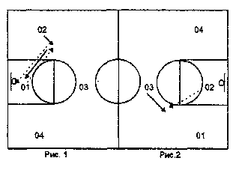

Рис. 57.

Указания тренеру: Учите правильной работе ног при получении мяча для броска (стойка, удержание мяча вверху после приема передачи, сохранение равновесия).
3.16. Упражнение в бросках.
Используется на протяжении всего сезона (больше до начала сезона).
Цель: Концентрация внимания и уверенность, но прежде всего повышение результативности бросков.
Упражнение проводится на шести корзинах, по два игрока на каждую корзину. Один из игроков в паре возвращает мяч бьющему. Бьющий бросает последовательно с каждой из обозначенных на рисунке точек и должен пройти круг из пяти точек в одну и другую сторону. Бьющий переходит на следующую точку только после забитого мяча. Прежде чем покинуть зал после тренировки игрок должен сделать 10 попаданий подряд в этом упражнении. Используя это упражнение, игроки повышают свою результативность в бросках с 40 до 60 процентов.
Указания тренеру: Подчеркивайте важность правильной техники и концентрации внимания.
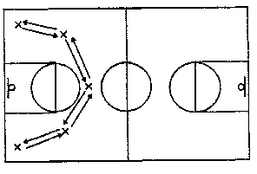

Рис. 58.
3.17. Быстрый прорыв.
Используется на протяжении всего сезона. Цель: Обучение подбору, первой передаче в отрыв, выходу навстречу мячу и заполнению линий при быстром прорыве.
Мяч бросается в щит, после чего следует подбор (см. рисунок). Игрок 01 выполняет первую передачу в отрыв после подбора на край площадки игроку 02. Игрок 03 делает рывок к центральной линии, а затем навстречу мячу. После этого игроки формируют треугольник атаки при быстром прорыве. Игрок 03 использует одну из следующих трех возможностей: (А) он передает мяч из рук в руки проходящему мимо игроку 02; (В) он передает мяч игроку 01 в середину площадки; (С) он ведет мяч по центру. На рисунке показан вариант А.
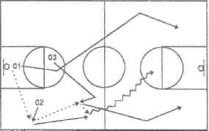

Рис. 59.
Указания тренеру: Учите игроков выходить навстречу мячу и следить взглядом над плечом за позицией защитника.
3.18. Упражнение в быстром прорыве.
Используется на протяжении всего сезона.
Цель: Бег, владение мячом и броски.
- В упражнении участвуют один подбирающий и два игрока задней линии.
- Подбирающий бросает мяч в щит, подбирает его и делает первую передачу в отрыв на край площадки выходящему туда игроку задней линии (оба игрока задней линии выходят в позицию для приема первой передачи, каждый на своей стороне площадки).
- Игрок задней линии с дальней стороны площадки выходит в центр, чтобы получить мяч на вершине области штрафного броска.
- 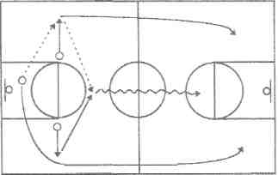 Он ведет мяч по центру площадки к дальней линии штрафного броска и выполняет передачу любому из партнеров для броска в движении из-под корзины.

Рис. 60.

5. Один из крайних игроков может установить заслон для другого игрока у лицевой линии для броска в прыжке из-за заслона.

3.19. Упражнение в бросках.
Используется на протяжении всего сезона.
Цель: Совершенствование нападения быстрым прорывом.
Игрок # 4, подбирающий на рисунке, максимально быстро выполняет первую передачу в отрыв игроку # 1. Игрок # 1 ведет мяч по центру площадки. Игрок # 2 быстро занимает правую линию в атаке быстрым прорывом, а игрок # 3 - левую. Они не ждут игрока # 1. Игрок # 4 поддерживает атаку, а игрок # 5 страхует сзади. Распределение игроков по функциям может быть следующим:
Игрок # 1 - Разыгрывающий. Игрок # 2 - Второй игрок задней линии. Игрок # 3 - Быстрый форвард.
Игрок # 4 - Лучший форвард в подборе и хороший снайпер при фронтальных бросках. Игрок # 5 - Центровой.
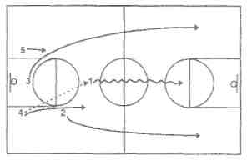

Рис. 61.

3.20. Быстрый прорыв в четверках.
Используется на протяжении всего сезона.
Цель: Совершенствование быстрого прорыва против одного, двух и трех защитников.
(Рисунок 1). 01 и 02 - игроки задней линии. 03 и 04 - подбирающие. Игроки X1 Х2 и ХЗ - защитники (вы можете использовать одного, двух или трех защитников). Я предлагаю начать с одного защитника в начале сезона и постепенно перейти к трем по мере приближения к середине сезона.
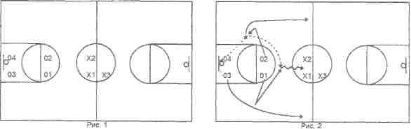

Рис. 62.
(Рисунок 2): Игрок 03 бросает мяч в щит так, чтобы он отскочил к игроку 04. Игроки 01 и 02 выходят в зоны получения первой передачи каждый на своей стороне площадки. Игрок 04 передает мяч игроку 02, который, в свою очередь, делает передачу в середину площадки игроку 01. Игрок 01 становится средним игроком в атаке быстрым прорывом, 02 и 02 заполняют края, а 04 играет в роли сопровождающего. X1, Х2 и ХЗ играют в защите. Они могут противодействовать подбирающему, получающему первую передачу, продвигающему мяч по центру площадки или просто отступить назад. В этих пределах они действуют произвольно, поэтому нападающим каждый раз приходится определять степень защитного противодействия и действовать соответственно.
Примечание: 03 может бросить мяч в щит так, что он отскочит к нему обратно и атака начнется на другой стороне площадки.
Если вы назначаете специального игрока в позицию 01 (а мы делаем это), первая передача выполняется на другую сторону площадки (игроку 02), чтобы 01 выходил на получение мяча в центр.

3.21. Упражнения в быстром прорыве в парах.
Используется на протяжении всего сезона.
Цель: Обучение основам быстрого прорыва - броскам, ведению и передачам.
Все упражнения начинаются одинаково. Как показано на рисунке, упражнения начинаются на правой стороне. Тем не менее, лучше ежедневно чередовать стороны, чтобы игроки упражнялись также в ведении и бросках в движении левой рукой.
Игроки X1 и ХЗ имеют по мячу и делают первую передачу соответственно игрокам Х2 и Х4.Игроки Х2 и Х4 - получатели первой передачи в быстром прорыве, поэтому они должны активно выходить навстречу мячу, а не просто двигаться вдоль площадки.
Передача для броска в движении - Игрок X1 передает мяч игроку Х2. Игрок Х2 максимально быстро ведет мяч через всю площадку, делает остановку прыжком у линии штрафного броска и передает мяч игроку X1, который после первой передачи выполняет роль крайнего нападающего при быстром прорыве. Игрок XI выполняет бросок в движении на полной скорости.
Фронтальный бросок в прыжке - Игрок X1 передает мяч игроку Х2. Игрок Х2 быстро ведет мяч вперед и выполняет фронтальный бросок в прыжке с линии штрафного броска. Игрок X1 выполняет роль крайнего нападающего. Он добивает мяч в случае неудачного броска.
Бросок в прыжке с края - Игрок Х2 ведет мяч к линии штрафного броска, делает остановку прыжком и передает мяч игроку X1 для броска в прыжке с края площадки.
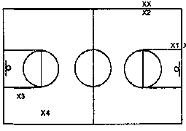

Рис. 63.

3.22. Быстрый прорыв 3x3.
Используется на протяжении всего сезона.
Цель: Развивать способности владения мячом на полной скорости. Совершенствовать действия в заключительной фазе быстрого прорыва. Кондиционная подготовка в начале сезона. Соревнование создает игровые условия для выбора подходящего типа броска и соответствующих защитных противодействий.
Это упражнение требует, по меньшей мере, 12 игроков, по 6 игроков в каждой команде. Игроки остаются в своих командах на протяжении всего упражнения. Упражнение начинается в ситуации 3 х 2 с догоняющим защитником, стартующим с места пересечения боковой и центральной линии. Когда мяч пересечет центральную линию, догоняющий защитник должен сначала наступить ногой на центральный круг, после чего рвануться к своей корзине, стремясь восстановить численное равенство игроков. Теперь этот ситуация 3x3. Когда мяч будет заброшен в корзину или защитники овладеют им, тройка новых нападающих начнет свою атаку быстрым прорывом против новой пары защитников (из бывшей команды нападающих) занявших исходное положение для защиты на другом конце площадки. Как только мяч пересечет центральную линию, третий защитник выскочит на площадку, чтобы наступить ногой на центральный круг и рвануться вслед за мячом.
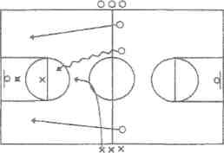Указания тренеру: Тренер должен следить за правильностью выбора защитных позиций. Это отличное время для того, чтобы научиться выбору подходящих типов бросков (в движении, фронтальных бросков в прыжке или бросков в прыжке с края площадки).

Рис. 64.
3.23. Быстрый прорыв 3 х 2 и 2 х 1
Используется на протяжении всего сезона.
Цель: Совершенствование навыков владения и передач мяча при быстром прорыве. Моет быть использовано как упражнение для совершенствования защитных действий.
(См. рисунок 1) Игроки I, 2 и 3 развивают атаку быстрым прорывом против защитников 4 и 5. После броска (игрок 3 на рисунке 1), бьющий убегает назад в защиту (см. рисунок 2). Игроки 4 и 5 подбирают мяч после броска и развивают атаку быстрым прорывом в обратном направлении (см. рисунок 2). По окончании атаки в упражнение включается следующая группа игроков, повторяя описанную процедуру.
Указания тренеру: Следите, чтобы игроки правильно заполняли линии атаки при быстром прорыве. Подчеркивайте важность точных передач и выбора подходящего типа броска. Кроме того, обращайте внимание на правильность действий защиты на обоих концах площадки.
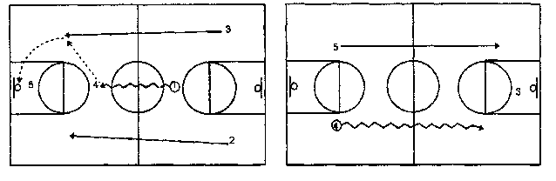

Рис. 65.

3.24. Упражнение с обходом.
Используется на протяжении всего сезона.
Цель: Совершенствование нападения быстрым прорывом. Кроме того, совершенствование ведения, передач мяча, бросков в корзину, удержания рук вверху при подборе, следование за броском и добивания.
Средний игрок стартует с линии штрафного броска в центре площадки вместе с двумя краями, которые располагаются в 1,2 метрах от боковых линий (см. рисунок). Средний игрок ведет мяч (3-5 ударов мячом в пол) к вершине области штрафного броска на другой половине площадки. Он выполняет остановку прыжком на две ноги. Средний игрок может выполнить бросок или передать мяч на любую сторону площадки. Если он передает мяч на правую сторону, то следует для подбора на правую сторону области штрафного броска. Правый крайний игрок получает мяч, делает остановку прыжком на две ноги и выполняет бросок в прыжке с отскоком от щита с 3-4 метров. Средний игрок выходит на подбор, удерживая руки вверху. Левый край движется к корзине также удерживая руки вверху. Бьющий выходит в центр за спиной среднего игрока, удерживая руки вверху для подбора. Игроки добивают мяч в корзину в случае неудачного броска.
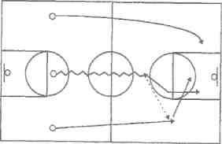
Указания тренеру: Убедитесь, что игрок выходит к корзине после броска.

Рис. 66.
3.25. Броски из-под корзины в движении в парах.
Используется на протяжении всего сезона.
Цель: Обучение технике передач и поворотов.
Две колонны формируются на обеих сторонах площадки, направляющие располагаются на уровне вершины области штрафного броска. Упражнение начинает направляющий из колонны игроков с мячами, делая передачу одной рукой от плеча партнеру на другой стороне площадки и следуя за мячом. Когда игрок достигает середины площадки, он получает обратную передачу двумя руками от груди от партнера и делает остановку прыжком на две ноги примерно на вершине области штрафного броска. Партнер, сделавший передачу двумя руками от груди, следует за мячом и выполняет рывок к корзине за спиной первого игрока. Первый игрок выполняет поворот к корзине и делает передачу партнеру для броска из-под корзины в движении.
Указания тренеру: Все передачи должны быть точными и сделаны вовремя. Остановку прыжком и поворот к корзине следует выполнять в низкой стойке и без пробежки. Проходящий игрок должен резко изменить направление движения, проходя вплотную к партнеру.
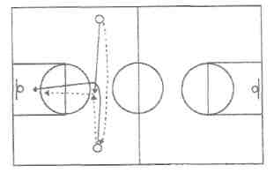

Рис. 67.

3.26. Нападение 3 х 3 на одной половине площадки.
Используется на протяжении всего сезона (особенно на ранней стадии).
Цель: Совершенствование нападения и игры под щитом.
Упражнение начинают разыгрывающий и два крайних игрока. Упражнение очень полезно для совершенствования игры в пас. Действия нападающих лимитированы передачей и рывком к корзине, передачей и заслоном для игрока с мячом, передачей и заслоном для игрока без мяча или комбинацией всех трех. Используя в игре трех игроков вместо пяти, мы усиливаем нагрузку в игре под щитом для каждого их них. Ведение может быть использовано лишь при проходе к корзине и для восстановления исходной расстановки.
Указания тренеру: Подчеркивайте важность передач и движения без мяча. Сохраняйте уравновешенную расстановку, позволяющую двум игрокам выходить к корзине при каждом броске, а еще одному оставаться сзади для подстраховки.

3.27. Бык на ринге.
Используется на протяжении всего сезона.
Цель: Совершенствование техники быстрых, точных передач.
Пять игроков равномерно распределяются по кругу, а один находится внутри круга. Нападающие должны максимально быстро передавать мяч друг другу. Защитник, используя финты, старается перехватить мяч. Нападающие не имеют права удерживать мяч дольше счете «два» и выполнять передачу рядом стоящему партнеру. Если защитник коснется мяча, или нападающий сделает неточную передачу или нарушит правила, в круг войдет другой защитник.
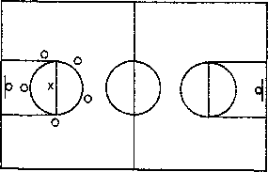

Рис. 68.
3.28. Упражнение в быстром прорыве для 15 игроков.
Используется до начала и в начале сезона.
Цель: Совершенствование навыков передач и ловли мяча на высокой скорости.
По два защитника располагаются в области штрафного броска на обеих половинах площадки. Два игрока стоят в позиции получателей первой передачи для быстрого прорыва. Три нападающих выстраиваются вдоль линии штрафного броска.
Трое нападающих начинают атаку быстрым прорывом против двух защитников. После броска, подбирающий передает мяч одному из двух игроков, стоящих в позициях получателей первых передач, и двигаются по краю в атаке против двух защитников на другой половине площадки. Два нападающих становятся защитниками, а два других защитника входят в пределы площадки в позиции получателей первых передач. Упражнение продолжается с чередованием атак в одну и другую сторону.
Указания тренеру: Следите за подбором мяча в защите и хорошей первой передачей в отрыв.
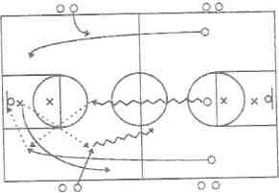

Рис. 69.
3.29. Пас-пас.
Используется в начале, в середине и в конце сезона.
Цель: Совершенствование бросков в движении из-под корзины при быстром прорыве. Владение мячом в ситуации 2 х 1 при быстром прорыве.
Игроки делятся на две группы. Игроки на правой стороне площадки имеют по мячу. Упражнение начинается у центральной линии. Направляющий справа передает мяч на другую сторону площадки, делает шаг в направлении передачи и быстро изменяя направление движения, выполняет рывок к корзине. Мяч возвращается первому игроку для броска из-под корзины в движении. Игроки меняются колоннами. Через некоторое время начните упражнение с левой стороны.
Указания тренеру: Ведение не разрешается. Следует увеличить скорость после изменения направления движения. Концентрировать внимание на точных, жестких передачах.
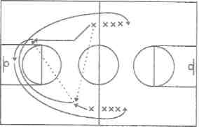

Рис. 70.
3.30. Упражнение для совершенствования игры в пас.
Используется в начале сезона.
Цель: Обучать игре в пас и движению без мяча.
Это упражнение 4 х 4 на одной половине площадки. У нападающих есть одна минута, чтобы сделать максимально большое число передач мяча. Нападающие не имеют права вести мяч, за исключением ситуаций, связанных с проходом к корзине. Нападающие должны передвигаться без мяча, чтобы открыться для получения передачи. Игра проводится без центровых, поэтому все передвижения выполняются по периметру расстановки. За каждую успешную передачу присуждается одно (1) очко. Другие возможности, связанные со счетом, включают: перехват (-3); неудачный бросок (-2); использование ведения не при проходе к корзине (-2); удачный бросок (+2). Вначале выполнения упражнения не разрешайте ни ведения, ни бросков вообще. Это означает, что единственной возможностью набирать очки в этой ситуации являются передачи и передвижения. Когда передвижения будут освоены, разрешите бросать мяч в корзину. Это заставляет защиту играть честно.
Ведение разрешается только для броска из-под корзины в движении. Используйте табло для ведения счета и предоставьте каждой команде одну минут для нападения. Время от времени меняйте время на атаку, от 30 до 90 секунд. Время останавливается при каждом перехвате и попытках бросков.
Центровой игрок может быть добавлен после того, как движение игроков без мяча будет хорошо усвоено. Когда вы захотите работать над преодолением прессинга, добавьте двух лишних защитников в позициях крайних нападающих игроков, что сильно затруднит передачи. Это заставляет игроков задней линии искать возможность для передач в центр и поощряет постановку заслонов.
Указания тренеру: Делайте акцент на движении без мяча. Поощряйте использование заслонов для преодоления прессинга.

3.31. Упражнение с передачами из расстановки в четырех углах.
Используется до и в начале сезона.
Цель: Совершенствование владения мячом, навыков передач и бросков. Вторая цель - совершенствование физической кондиции.
Разделите команду на четыре группы и поставьте их в четырех углах площадки. Чтобы работать над бросками в движении правой рукой, мяч должен находиться в каждом левом углу. (Это группа игроков, выполняющих ведение и передачи). Когда игрок доведет мяч до центральной линии, его партнер, из колонны бьющих выполняет рывок к атакуемой корзине. Оба игрока двигаются прямо к корзине. Когда игрок с мячом достигнет вершины области штрафного броска, он выполняет остановку двумя шагами или прыжком и передает мяч с отскоком от пола партнеру для броска в движении из-под корзины. Партнер получает мяч и выполняет бросок в движении. Когда первая пара игроков достигнет центральной линии, направляющие из двух других колонн (один с мячом и один без мяча) начинают упражнение в обратном направлении. Это непрерывное упражнение. Закончив упражнение, игроки становятся в концы разных колонн. Бьющие в колонну ведущих и передающих, а ведущие и передающие в колонну бьющих. Передающий игрок сначала должен подобрать мяч после броска и отдать его в колону ведущих.
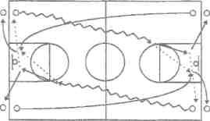

Рис.71.
3.32. Упражнение в передачах.
Используется главным образом в начале сезона.
Цель: Совершенствование передач двигающемуся игроку. Совершенствование периферического зрения. Совершенствование выходов навстречу мячу.
От 10 до 15 игроков выстраиваются вокруг одного из кругов области штрафного броска. Игроки стоят на месте и передают мяч из рук в руки по кругу. Игрок 1 передает мяч игроку 2, игрок 2 игроку 3 и т.д. Когда тренер подаст сигнал свистком, игроки разбегаются в разные стороны по всей половине площадки, как показано на рисунке 2. Теперь каждый игрок должен отыскать своего партнера, которому он должен сделать передачу, и отдать мяч, не прибегая к ведению и не делая пробежки. Получатель мяча должен сделать движение навстречу передаче и подать сигнал голосом, чтобы привлечь внимание своего партнера с мячом. Поскольку каждый передающий выполняет перед этим роль получателя мяча, он должен быть готов к выходу навстречу мячу, после чего должен быстро отыскать своего получателя мяча и сделать ему острую, точную передачу. В течение всего упражнения игроки находятся в непрерывном движении. Это обусловливает разнообразие типов выполняемых передач и необходимость избегать случайных касаний передвигающихся игроков, как показано на рисунке 3.

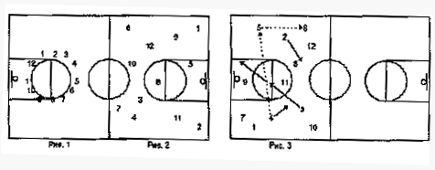

Рис. 72.
3.33. Упражнение в парах с передачами
Используется на протяжении всего сезона.
Цель: Обучение игроков ловить и передавать мяч в движении при быстром прорыве и выходить в нужную точку.
Игроки выстраиваются в две колонны под корзиной, за боковыми линиями области штрафного броска. Направляющие из обеих колонн бегут, вперед передавая мяч друг другу. Когда они, достигнут линии штрафного броска на другой стороне площадки, один из игроков выполняет бросок в прыжке с верхнего угла трапеции. Другой игрок подбирает мяч после броска, после чего они повторяют упражнение в обратную сторону. При этом игрок, выполнявший бросок в прыжке, теперь бросает в движении из-под корзины. Когда первая пара закончит упражнение, его продолжает вторая пара.
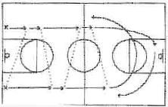

Рис. 73.
Указания тренеру: Подчеркивайте важность выполнения броска в прыжке с верхнего угла трапеции, поскольку это та точка, в которую смещается средний игрок в треугольнике атаки после передачи мяча на край. Это выводит его в удобную позицию для обратной передачи и броска в прыжке, или передачи игроку второго эшелона. Тренер может назначать бьющего в каждой паре.

3.34. Техника начала ведения.
Используется в начале и в середине сезона.
Цель: Разучивание техники начала ведения. Увидеть, какое расстояние может быть пройдено с первым ударом в пол при ведении. Разучивание работы ног при развороте к корзине.
Разделите команду на высоких и маленьких игроков. Каждый игрок владеет мячом. Мяч выпускается в пол при правильной работе ног. Игрок делает один удар мячом в пол и выполняет бросок в движении (техника начала движения описана ниже). После того, как все игроки поупражняются в одном движении при начале ведения, они переходят на следующую точку для разучивания другого движения (см. рисунок, на котором обозначены точки для каждой техники начала ведения). В упражнении разучивается следующая техника начала ведения:
A. Проход с левой ноги влево: Игрок делает длинный шаг
и ударяет мячом в пол слева от корпуса при обходе
тренера.
B. Скрестный шаг левой ногой: Игрок делает финт левой
ногой влево (короткий шаг) и снова шагает левой, но
гой скрестно вместе с началом ведения.
C. Повторный шаг: Модификация вышагивания. Короткий
шаг правой ногой вправо, возвращение ноги назад и повторный более длинный шаг правой ногой
вправо вместе с началом ведения.
D. Скрестный шаг правой ногой: Игрок делает финт правой ногой вправо (короткий шаг) и снова шагает правой
ногой скрестно вместе с началом ведения.
Е. Проход с правой ноги вправо: То же что и в позиции (А), но с правой ноги.
Указания тренеру: Игроки должны стараться делать первый удар сбоку от корпуса, но в направлении корзины. Кроме того, игроки должны выполнять задание в низкой стойке. Упражнение не может быть правильно выполнено в высокой стойке.

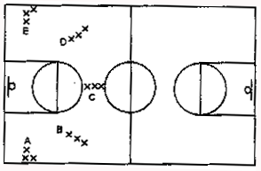

Рис.74.

3.35. Упражнение 1x1 с тремя ударами в пол при ведении.
Используется в начале сезона.
Цель: Совершенствование первого шага при ведении и быстрого выпуска мяча при броске в прыжке.
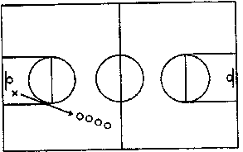

Рис. 75.
Защитник располагается под корзиной с мячом в руках. Другие игроки (нападающие) встают в колонну по одному в 6 метрах от корзины, как показано на рисунке. Игрок под корзиной катит мяч направляющему в колонне нападающих и делает рывок вслед за мячом, чтобы сыграть с нападающим в ситуации 1x1. Дриблер ограничен лишь тремя ударами в пол, таким образом, он должен совершенствовать первый шаг при ведении и быстрый выпуск мяча при броске в прыжке. После этого нападающий остается играть в защите, а защитник уходит в конец колонны нападающих. Игра не заканчивается, пока защитник не овладеет мячом. (Это прекрасное упражнение для крайних нападающих и игроков задней линии).

3.36. Преследование.
Используется до начала, в начале и в середине сезона.
Цель: Совершенствование первой передачи после подбора, совершенствование ведения мяча и игры в ситуации 1 х 1 в нападении и защите.
Разделите игроков на три группы (см. рисунок). Игроки в группе В подбирают мяч при отскоке и делают первую передачу на край. Игрок бросает мяч в щит, подбирает его и передает на край игроку из колонны А, который быстро ведет мяч прямо к атакуемой корзине. Защитник (колонна С) стартует от боковой линии с другой стороны площадки, делает рывок к защищаемой корзине и вступает в единоборство с нападающим А. Игроки А и С играют один на один до тех пор, пока нападающий не забросит мяч в корзину, или защитник овладеет отскоком или отнимет мяч у нападающего. После каждой атаки игроки меняются колоннами по часовой стрелке.
Указания тренеру: Подчеркивайте точность первой передачи в отрыв, технику ведения и игру в ситуации 1x1.

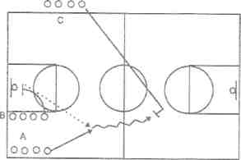

Рис. 76.
3.37. Ведение с поворотами на половине площадки.
Используется до начала и в начале сезона.
Цель: Совершенствование ведения, бросков в движении и навыков нападения.
Игроки выстраиваются в центральном круге, лицом к боковой линии. Направляющий в колонне имеет мяч и ведет его к боковой линии, как показано на рисунке, дальней от корзины рукой. Там он изменяет направление ведения, выполняя поворот назад, и ведет мяч к линии штрафного броска другой рукой. Снова изменяет направление ведения, выполняя поворот назад, и ведет мяч к боковой линии дальней от корзины рукой. После еще одного изменения направления движения с поворотом игрок ведет мяч к корзине и выполняет бросок в движении. Затем игрок подбирает мяч, передает его очередному игроку в центральный круг и уходит в конец колонны.
В упражнении можно использовать два мяча и второй игрок вступает в упражнение после того, как предыдущий выполнит последний поворот. Упражнение одновременно выполняется на обеих половинах площадки.
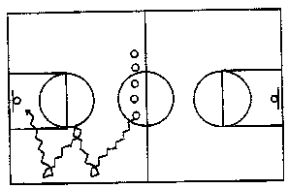

Рис. 77.
Указания тренеру: Подчеркивайте важность следующего: (1) использовать низкое ведение; (2) держать голову поднятой; (3) не касаться мяча ладонью; (4) забросить мяч в корзину при броске в движении; (5) выполнить точную передачу; (6) выполнить рывок в конец колонны на полной скорости.

3.38. Ведение мяча
Используется на протяжении всего сезона.
Цель: Совершенствование навыков ведения в серии проходов.
Игроки выстраиваются у центральной линии. Каждый игрок должен выполнить ведение в точку возле боковой линии площадки (точка А) и изменить направление ведения заданным способом. После этого игрок ведет мяч к точке В и выполняет изменение направления ведения тем же способом. После второго изменения направления ведения игрок выполняет резкий проход к корзине для броска в движении. Игрок подбирает мяч после броска, уводит его в конец колонны и в следующей попытке выполняет то же задание в точках С и D, используя ту же технику изменения направления ведения. В очередных попытках используется другая техника изменения направления ведения.
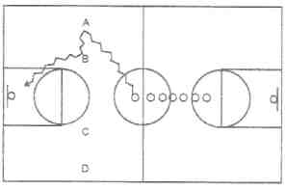

Рис. 78.
Указания тренеру: Очередной игрок может стартовать, когда предыдущий выполнит второе изменение направления ведения. Требуйте минимума ошибок при ведении. Каждый игрок должен выбрать такую скорость, при которой он будет чувствовать себя комфортабельно при выполнении ведения. Голова должна быть поднята на всем протяжении выполнения упражнения! Мы работаем над следующими приемами техники изменения направления ведения: (1) повороты; (2) переводы за спиной; (3) переводы между ногами; (4) переводы перед собой.

3.39. Открыться для получения мяча.
Используется на протяжении всего сезона.
Цель: Прикрытие игрока на краю площадки, держание проходящего игрока на стороне мяча, на дальней от мяча сторонне площадки и возвращение на сторону мяча.
Это новый элемент, добавленный в классическое защитное упражнение. Новым является включение в упражнение активного нападающего. Нападающий, чтобы открыться для приема мяча, может использовать любое из трех действий («блокировка», «V-образный рывок», «туда и обратно»). Если нападающий сумеет получить мяч, он атакует корзину в ситуации 1x1. Защитник располагается спереди при попытках нападающего открыться для получения мяча (что соответствует защитной философии любого тренера). Когда нападающий пересекает область штрафного броска, защитник должен повернуться лицом к мячу, (некоторые тренеры предпочитают поворот к нападающему). Прикрывая нападающего на краю площадки в закрытой стойке, защитник игнорирует первый шаг нападающего к корзине, при втором же смещается вместе с нападающим к области штрафного броска, оставаясь в закрытой стойке, делает поворот к мячу в трехсекундной зоне и играет в открытой стойке на дальней от мяча стороне площадки.
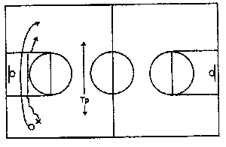

Рис. 79.
Указания тренеру: Акцент на выполнении нападающим трех действий для того, чтобы открыться и получить передачу. Простая беготня с этой целью бессмысленна. Нападающий должен осознать это при выполнении упражнения.

3.40. Один на один по всей площадке.
Используется на протяжении всего сезона.
Цель: Совершенствование навыков нападения и защиты в игре один на один.
Два игрока становятся за боковой линией по обеим сторонам центральной линии. Тренер катит мяч вдоль центральной линии и оба игрока борются за него. Игрок, овладевший мячом, становится нападающим, а другой игрок - защитником. Упражнение продолжается, прока нападающий не забьет мяч или им овладеет защитник.
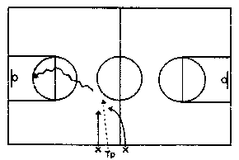Указания тренеру: Следите, чтобы нападающий укрывал мяч при ведении. Подчеркивайте важность активных действий обоих игроков после выполнения броска.

Рис. 80.

3.41. Упражнение для центрового.
Используется на протяжении всего сезона.
Цель: Помочь центровому развивать самообладание в трудных условиях.
Игроки, стоящие оп периметру (каждый с мячом), передают мяч центровому. Центровой передвигается в своих обычных позициях, стараясь открыться и получить передачу. Сразу три защитника могут противодействовать центровому в этом упражнении.
Это постепенно усложняющееся упражнение. Оно может выполняться сначала с одним защитником, разрешающим центровому получить мяч. Затем защитник может усилить давление, держа центрового со стороны мяча, что заставляет последнего определять позицию защитника и отворачиваться от него, или предпринимать более активные действия, чтобы открыться навстречу мячу (рисунок 2). Затем в упражнение может быть добавлен второй защитник и центровой должен учиться противодействовать групповой защите. После этого в упражнение может быть добавлен третий защитник. Мы учим центрового постоянно быть готовым к приему мяча в нижней зоне области штрафного броска. Если центровой не бьет, он может выполнить передачу наружу и вновь рвануться за получением другой передачи.
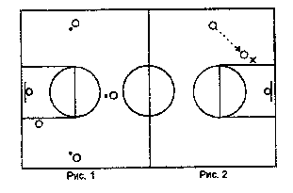

Рис. 81.
Указания тренеру: Мы учим центрового быть постоянно готовым к приему передачи в нижней зоне области штрафного броска. После ловли центровой должен удерживать мяч возле лица и поворачиваться к корзине. Это постепенно усложняющееся и адаптивное упражнение. Можно дать задание защитникам не играть руками, а только толкать центрового корпусом и т.п.

3.42. Спровоцируй фол и атакуй сам.
Используется до начала сезона.
Цель: Совершенствование перехода от защиты к нападению и силовые проходы.

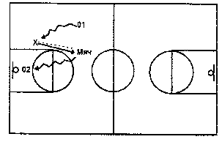

Рис. 82.
Защитник должен спровоцировать фол в нападении у проходящего игрока задней линии. Затем он берет потерянный нападающим мяч и выполняет проход к корзине в ситуации 1 х 1 против защитника (или тренера) который постоянно фолит на нем. Игрок с мячом старается забросить мяч с фолом (заработать 3 очка в одной атаке из-под корзины).
Игрок должен забить три раза, после чего в упражнение вступает следующий игрок.
Указания тренеру: Подчеркивайте необходимость быстрой реакции на свободный мяч и силовой проход к корзине.

3.43. Поворот и игра один на один.
Используется на протяжении всего сезона.
Цель: Обучать повороту и игре в ситуации 1x1.
Нападающие и защитники располагаются на «точках», как показано на рисунке. Каждый нападающий имеет мяч и начинает упражнение из положения спиной к корзине. Тренер громко называет имя одного из защитников и последний касается спины своего подопечного. Нападающий поворачивается к корзине и начинается игра в ситуации один на один. Нападающий может бросать, проходить и т.п. Защитник старается остановить дриблера при проходе к корзине, блокировать бросок, закрыть проход вдоль лицевой линии и т.д.
Нападающий учится «читать» действия защитника.
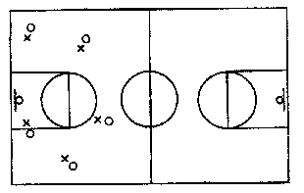Указания тренеру: Обучайте основам нападения (поворот и атака). Упражнение должно носить остро соревновательный характер.

Рис. 83.

3.44. Один на один с поднятой головой.
Используется в начале сезона.
Цель: Совершенствование проходов с ведением и бросков в прыжке.
В упражнении участвуют три игрока (см. рисунок 1) -нападающий (1), защитник (X) и передающий (2). Нападающий держит голову поднятой, фиксируя взгляд на корзине. Он должен увидеть, как защитник распределяет вес тела на ногах. Нападающий должен выполнить проход к корзине или сделать бросок в прыжке. Он делает то, что защитник позволяет ему сделать. Ведение разрешается только при проходе к корзине.
Нападающий может переменить позицию на площадке сделав передачу партнеру (рисунок 2).
Нападающий должен выполнить одно из следующих действий: (А) бросок в прыжке или ведение с переводом перед собой; (В) шаг вперед и назад, финт на бросок и проход к корзине (вправо или влево); (С) смена позиции, ловля мяча и финт на бросок или проход; (D) если ему трудно преодолеть защиту, он должен передать мяч партнеру, выполнить рывок вперед, затем назад, получить передачу и выполнить бросок в прыжке или проход.
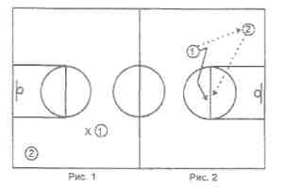

Рис. 84.

3.45. Упражнение со стульями.
Используется на протяжении всего сезона.
Цель: Совершенствовать атакующие действия в ситуации один против одного.
Поставьте два стула, по одному на каждом конце линии штрафного броска. Игроки выстраиваются с мячом в руках в колонну по одному у центрального круга, лицом к корзине. Каждый игрок выполняет один и тот же прием, сначала на правой стороне площадки, правой рукой, второй раз на левой стороне, левой рукой. Каждый маневр выполняется дважды. Первый раз игрок выполняет бросок из-под корзины в движении, второй раз - бросок в прыжке. Игроки выполняют следующие приемы игры в обозначенной последовательности: (1) финт внутрь, проход снаружи; (2) изменение направления ведения с переводом мяча перед собой; (3) изменение направления ведения с поворотом; (4) двойное изменение направления ведения с переводом мяча перед собой; (5) ведение левой рукой по правой стороне площадки, финт наружу, проход внутрь; (6) смена скорости ведения; (7) проход с ведением к лицевой линии и поворот наружу к корзине; (8) ведение на полной скорости к вершине области штрафного броска, остановка, не прекращая ведения и проход под корзину (моделирование завершающей фазы быстрого прорыва); (9) изменение направления ведения с переводом мяча за спиной.

3.46. Индивидуальные действия в нападении.
Используется на протяжении всего сезона.
Цель: Обучать индивидуальным действиям в режиме многократных повторений.
Это упражнение включает серию из восьми индивидуальных действий в нападении. Первые шесть действий начинаются из позиции игрока задней линии, последние два - из позиции крайнего нападающего. Каждое упражнение выполняется как с правой, так и с левой стороны площадки. Игрок начинает упражнение из стойки, представляющей тройную угрозу для защитника (броском, передачей и ведением), выполняет предписанное действие, а затем проход для броска в движении или в прыжке. После броска он подбирает мяч и уходит на другую сторону площадки. Восемь действий включают: (1) прямой проход для броска в движении; (2) изменение направления движения с переводом мяча перед собой и последующим броском в движении; (3) начало ведения повторным шагом и бросок в движении; (4) прямой проход и бросок в прыжке; (5) прямой проход к лицевой линии и бросок в прыжке; (6) проход к лицевой линии, изменение направления ведения с поворотом, финт на бросок в прыжке и бросок в движении; (7) прямой проход к линии штрафного броска и бросок в прыжке; (8) прямой проход к линии штрафного броска, изменение направления ведения с поворотом и бросок в прыжке.
Указания тренеру: Подчеркивайте важность первого шага и взрывного прохода к корзине.

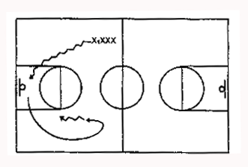

Рис. 85.
3.47. Бросок-передача-сопровождение.
Используется на протяжении всего сезона.
Цель: Совершенствование бросков, передач мяча, сопровождения и реакции.
Тренер стоит под корзиной, а три колонны игроков выстраиваются, как показано на рисунке. Тренер громко подает команду направляющему игроку в средней колонне: (1) «бросок!», (2) «пас!» (крайнему нападающему) или (3) «сопровождение!».
Игрок, получивший передачу, выполняет бросок в движении. Если звучит команда «сопровождение», то крайний нападающий возвращает мяч среднему игроку для броска из-под корзины в движении.
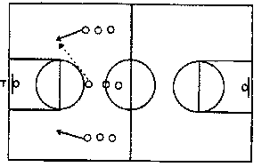

Рис. 86.
Указания тренеру: Тренер должен резко выкрикивать команду, особенно «сопровождение», давая игрокам на реакцию только доли секунды.
3.48. Скрестный проход.
Используется на протяжении всего сезона.
Цель: Совершенствование действий с заслонами для игрока без мяча. Действия на сильной стороне площадки.
В начале центровой действует без центрового. Игрок G передает мяч игроку F и делает два шага в сторону от мяча. Целью этого движения является отвлечение своего защитника от центрового. Если он не сделает этого движения, защитник отступит назад к центровому.
Игрок F передает мяч центровому С и проходит снаружи от центрового и внутри по отношению к защитнику X1 (никогда не блокирует защитника Xi!) Игрок G проходит сразу же вслед за первым проходящим с другой стороны.
Если защитники играют лично, игрок G может освободиться. Если защитник Х2 переключается на игрока G, игрок F будет открыт с другой стороны.
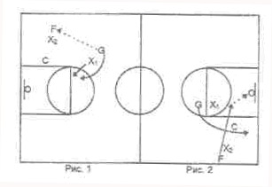

Рис. 87.

3.49. Выход вперед для заслона (без контакта).
Используется в начале и в середине сезона.
Цель: Научить игроков, что иногда лучшим заслоном является заслон без установления контакта.
Игроки должны понять, что при заслоне с выходом вперед (заслон устанавливаемый крайним нападающим для игрока задней линии), контакт вовсе не обязателен. Защитники держат связь голосом, меняться ли им при смене позиций подопечными. Бесконтактный заслон создает дополнительное давление на обоих защитников. Защитникам сложнее решать, нужно переключаться или нет.
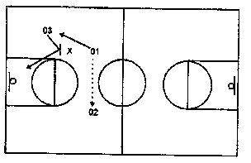

Рис. 88.
В этом упражнении игрок 01 передает мяч игроку 02. В момент передачи игрок 03 выходит вперед, устанавливая бесконтактный заслон для игрока 01. Так и не установив контакта с защитникам, игрок 03 выполняет рывок к корзине, в то время как игрок 01 проходит справа от игрока 03.

3.50. Упражнение с проходами.
Используется в начале сезона.
Цель: Совершенствование проходов, заслонов и передач мяча.
В упражнении участвуют центровой в верхней зоне области штрафного броска, крайний нападающий и игрок задней линии. Игрок задней линии передает мяч на край и проходит мимо центрового в нижнюю зону области штрафного броска (рисунок 1). Крайний нападающий передает мяч центровому в верхнюю зону области штрафного броска, который выходит навстречу мячу. Крайний нападающий устанавливает заслон для игрока задней линии (рисунок 2). Центровой игрок в верхней зоне области штрафного броска передает мяч игроку задней линии для броска и выходит для подбора отскочившего мяча (рисунок 3).
Указания тренеру: Следите за быстротой и своевременностью действий.
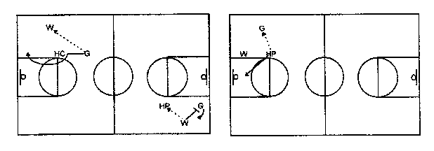

Рис. 89.
3.51. Упражнение в передачах и рывках к мячу.
Используется на протяжении всего сезона в начале тренировок и во время разминки перед игрой.
Цель: Совершенствование техники передач и проходов, бросков в движении, быстроты действий и их точности.
Команда делится на крайних нападающих и игроков задней линии. Крайний нападающий Х2 делает V-образный рывок, чтобы открыться навстречу передаче. Игрок задней линии XI передает ему мяч двумя руками от груди. Нападающий Х2 разворачивается лицом к корзине для атаки. Игрок XI делает финт в сторону от передачи, а затем проходит снаружи от партнера Х2, получая от него мяч из рук в руки, и ведет мяч к корзине для броска в движении. Игрок Х2 выходит к корзине, подбирает мяч после броска и передает его игроку X1, который сместился к боковой линии. Игрок X1 быстро ведет мяч вперед и выполняет передачу очередному игроку задней линии в колонне (ХЗ)
Варианты:
1. Игрок X1 выполняет проход внутрь и получает мяч из рук в руки от партнера Х2 для броска в движении.
- Игрок X1 выполняет обратную передачу с отскоком от пола игроку Х2, который после передачи мяча из рук в руки игроку X1 выходит к корзине. Игрок X1 подбирает мяч после броска и выполняет передачу на край игроку Х2.
- L-образный рывок - После смены игрок Х2 выполняет L-образный рывок, выходя в позицию центрового. Игрок X1 делает передачу с отскоком от пола в позицию центрового, и игрок Х2 выполняет силовой бросок из-под корзины. Игрок X1 снова подбирает мяч после броска.
- Заслон с ведением - Игрок X1 ведет мяч перед игроком Х2. Игрок Х2 получает мяч из рук в руки от дриблера и выполняет бросок в прыжке из-за заслона, установленного игроком X1.
- Бросок в прыжке игрока задней линии - Игрок Х2 выходит в верхнюю позицию центрового игрока. После передачи, игрок X1 делает финт, проходит мимо центрового, используя его в качестве заслона, и бьет в прыжке.
Указания тренеру: Повторите то же упражнение на другой стороне площадки.
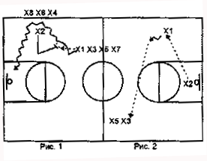

Рис. 90.

3.52. Реакция на мяч и силовой бросок.
Используется на протяжении всего сезона. Цель: Обучать центровых игроков реакции на подбор и продвижению к корзине для силового броска.
Тренер с мячом в руках располагается в наружном полукруге области штрафного броска, лицом к корзине. Нападающий стоит лицом к тренеру на пунктирной линии внутреннего полукруга. Тренер бросает мяч в щит, игрок быстро поворачивается, реагируя на подбор. Он овладевает отскочившим мячом и выполняет силовое ведение с одним ударом в пол двумя руками в направлении корзины. Игрок выполняет финт ногами и/или головой на бросок перед тем, как выполнить реальный бросок.
После того, как действия будут усвоены, два защитника вступают в игру из-под корзины (см. рисунок). После каждой попытки игроки меняются функциями.
Указания тренеру: Тренер должен менять угол и скорость своего броска мяча в щит. Игрок должен выполнить ведение с одним ударом в пол не опуская глаз и выставив вперед ближнюю к защитнику ногу, чтобы иметь возможность укрыть мяч корпусом.
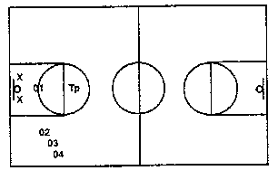

Рис. 91.
3.53. Упражнение 4 х 4 (три команды).
Используется на протяжении всего сезона.
Цель: Игра в нападении. Соревновательность. (Может использоваться и для совершенствования защитных действий).
Формируются три команды по четыре игрока в каждой (желательно, по возможности, отличие по цвету формы). Две команды на площадке («нападающие» и «защитники») и третья команда за лицевой линией. Тренер начинает упражнение с передачи игроку команды нападения. Если нападающие забросят мяч в корзину, защитники уходят с площадки и «третья команда» вступает в игру. Если защитники овладевают мячом (подбор или перехват), нападающие покидают площадку. Тренер контролирует темп, позиции, взаимодействия и т.п., поскольку он начинает каждую серию.
Перед возвратом мяча тренеру, может быть добавлена одна смена для игры по всей площадки.
Указания тренеру: Награждайте победителей, чтобы сделать игру более соревновательной.
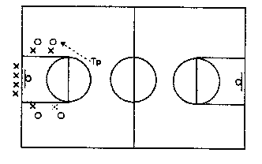

Рис. 92.
3.54. Упражнение в удержании мяча.
Используется на протяжении всего сезона.
Цель: Совершенствование затянутой атаки. Опыт противодействия прессингу.
Разделите игроков на команды по пять человек. Одна из команд владеет мячом. Тренер считает время в течение которого команда может удержать мяч против прессинга. Когда команда потеряет мяч, это же задание начинает выполнять другая команда. Каждая из команд должна получить возможность поупражняться в удержании мяча против прессинга. Побеждает команда, сумевшая дольше удержать мяч против прессинга.
3.55. Кто больше?
Используется после того, как команда потренирует нападение без защитников.
Цель: совершенствование затянутой игры в игровых условиях.
Разделите игроков на две команды. Каждая команда владеет мячом на протяжении 2 минут. И нападающие, и защитники набирают очки, а победитель определяется после того, как каждая команда сыграет в нападении и защите по 2 минуты. Счет ведется следующим образом:
Нападение - Одно очко за каждые 15 секунд удержания мяча.
Пять очков за попадание с игры.
Пять очков за каждый удачный штрафной бросок (за фол на бьющем).
Три очка за подбор в нападении.
Защита - Одно очко за отбивание мяча.
Пять очков за взятие корзины при быстром прорыве после перехвата.
Три очка за отбор мяча.
Три очка за провоцирование фола в нападении.
Указания тренеру: Поскольку упражнение носит соревновательный характер, обе команды должны прилагать 100% усилий, как в нападении, так и в защите.

Заключение.

Широкое внедрение баскетбола в практику баскетбольного движения выдвигает новые требования к подготовке квалифицированных кадров. Практическая подготовка представлена описанием специальных упражнений, технических и тактических приемов игры.
Существует бесчисленное множество различных упражнений, но каждый тренер может придумать и свои собственные.
В данной работе обобщены знания, как отечественных, так и зарубежных авторов и показаны только те упражнения, которые применялись авторами на практике.
Кроме самих упражнений даны рекомендации по правильному освоению техники данного приема, обращено внимание на возможные ошибки при выполнении каждого упражнения.
Работа, по мнению авторов, будет актуальна и окажет практическую помощь не только начинающим тренерам, но и преподавателям занимающихся со студентами в отделение баскетбола, а также со сборными командами вузов.

Литература.

- Дьячков В.М. Совершенствование технического мастерства спортсменов. М., «Физическая культура и спорт», 1972.
- Коузи Б., Пауэр Ф. Баскетбол. Концепции и анализ. М., «Физическая культура и спорт», 1975.
- Линдберг Г.Ф. Баскетбол: игры и обучение. М., «Физическая культура и спорт», 1981.
- Кудряшов В.А., Мирошникова Р.В., Технические приемы игры в баскетболе. Волгоград, 1984.
- Платонов В.Н. Подготовка квалифицированных спортсменов. М., «Физическая культура и спорт», 1986.
- Дисон Р. Вуден. Современный баскетбол. М., «Физическая культура и спорт», 1997.
- Баскетбол. Учебник физической культуры для вузов. Под редакцией Ю.М. Портнова, М., «Физическая культура и спорт», 1997.
- Кузин В.В., Полиевский С.А. Баскетбол. М., «Физическая культура и спорт», 2002.
- Триголов В.В. Баскетбол. Для всех и каждого. Libru/современная литература. 2002.
- Яхонтов Е.Р., Генкин В.А. Баскетбол. М., «Физическая культура и спорт», 2002.

Оглавление

Введение |  |  |  |  |  |  |  |  | 5
Глава 1. Баскетбольные упражнения общего характера
1.01. |  |  |  |  |  | Агрессивный подбор |  |  | 6
1.02. |  |  |  |  |  | Подбор и первая передача |  |  | 6
1.03 |  |  |  |  |  | Подбор в двух колоннах |  |  | 7
1.04 |  |  |  |  |  | Упражнения в подборе |  |  | 8
1.05 |  |  |  |  |  | Упражнения с вращением |  |  | 8
1.06 |  |  |  |  |  | Блокировка и добивание |  |  | 9
1.07 |  |  |  |  |  | Упражнение в подборе с двумя мячами |  |  | 10
1.08 |  |  |  |  |  | Упражнение «сэндвич» |  |  | 10
1.09 |  |  |  |  |  | Подбор и поворот |  |  | 11
1.10 |  |  |  |  |  | Блокировка бьющего |  |  | 11
1.11 |  |  |  |  |  | Треугольник |  |  | 11
1.12 |  |  |  |  |  | Подбор при прессинге по всей площадке |  |  | 12
1.13 |  |  |  |  |  | Реакция при подборе |  |  | 12
1.14 |  |  |  |  |  | Три колонны на половине площадки |  |  | 13
1.15 |  |  |  |  |  | Передачи в кругу |  |  | 13
1.16 |  |  |  |  |  | Упражнение «звезда» |  |  | 14
1.17 |  |  |  |  |  | «Бык в загоне» |  |  | 15
1.18 |  |  |  |  |  | Упражнение в длинных передачах |  |  | 15
1.19 |  |  |  |  |  | Ведение закончено |  |  | 16
1.20 |  |  |  |  |  | Погоня за дриблером |  |  | 16
1.21 |  |  |  |  |  | Обводка на полной скорости |  |  | 17
1.22 |  |  |  |  |  | Броски в парах перед тренировкой |  |  | 18
1.23 |  |  |  |  |  | Подними мяч и сделай бросок |  |  | 19
1.24 |  |  |  |  |  | Двадцать пять бросков в прыжке |  |  | 19
1.25 |  |  |  |  |  | Игра с бросками 3-2-1 |  |  | 20
1.26 |  |  |  |  |  | Угрожай бьющему |  |  | 20
1.27 |  |  |  |  |  | Забить его! |  |  | 21
1.28 |  |  |  |  |  | Владение мячом |  |  | 22
1.29 |  |  |  |  |  | Руки |  |  | 22
1.30 |  |  |  |  |  | Станционная тренировка |  |  | 23
1.31 |  |  |  |  |  | Быстрый прорыв |  |  | 23
1.32 |  |  |  |  |  | Одиннадцать («11») игроков |  |  | 24
1.33 |  |  |  |  |  | Непрерывный быстрый прорыв 3Х3 |  |  | 25
1.34 |  |  |  |  | Быстрый прорыв в парах |  |  |  | 25
1.35 |  |  |  |  | «Держание без мяча 3 х 3 |  |  |  | 26
1.36 |  |  |  |  | « 3 х 3 без ведения» |  |  |  | 26
1.37 |  |  |  |  | Прыжки в глубину |  |  |  | 27
1.38 |  |  |  |  | Координация работы ног |  |  |  | 27
1.39 |  |  |  |  | Упражнение для восходящих звезд |  |  |  | 27
Глава 2. Баскетбольные упражнения для совершенствования игры в защите
2.01 |  |  |  |  |  |  | Защита в позиции центрового | 27
2.02 |  |  |  |  |  |  | Не дай получить мяч центровому | 29
2.03 |  |  |  |  |  |  | Защита в позиции центрового при выполнении  «тройки со сменой мест» | 30
2.04 |  |  |  |  |  |  | «Зонтик» в позиции центрового | 31
2.05 |  |  |  |  |  |  | Защита в позиции центрового | 32
2.06 |  |  |  |  |  |  | Противодействие центровому в получении мяча | 32
2.07 |  |  |  |  |  |  | Защита в семи позициях (игра центрового) | 33
2.08 |  |  |  |  |  |  | Открытая и закрытая стойки | 34
2.09 |  |  |  |  |  |  | Защита в позиции центрового на стороне мяча | 35
2.10 |  |  |  |  |  |  | Упражнение с пересечением центровы  трехсекундной зоны | 36
2.11 |  |  |  |  |  |  | «Помоги и вернись» в позиции центрового | 36
2.12 |  |  |  |  |  |  | Защита по периметру расстановки | 37
2.13 |  |  |  |  |  |  | Непрерывка «трое против троих» | 38
2.14 |  |  |  |  |  |  | Защита в ситуации «один против одного» | 39
2.15 |  |  |  |  |  |  | Прессинг в четырех углах | 40
2.16 |  |  |  |  |  |  | Оттеснение нападающего | 40
2.17 |  |  |  |  |  |  | Защита в ситуации «трое против троих» на половине  площадки | 41
2.18 |  |  |  |  |  |  | Защитное упражнение без центрового | 42
2.19 |  |  |  |  |  |  | Защитное упражнение «зеркало» | 42
2.20 |  |  |  |  |  |  | Двухминутная защита | 43
2.21 |  |  |  |  |  |  | Передача и рывок, выход игрока в позицию центрового защита против него | 44
2.22 |  |  |  |  |  |  | Многоцелевое защитное упражнение | 45
2.23 |  |  |  |  |  |  | Противодействие бьющему | 45
2.24 |  |  |  |  |  |  | Блокировка броска | 47
2.25 |  |  |  |  |  |  | Прессинг в ситуации «трое против троих» | 48
2.26 |  |  |  |  |  |  | «Трое против двоих» - «двое против одно | 48
2.27 |  |  |  | Переход от нападения к защите и от защиты к нападению |  |  |  | 49
2.28 |  |  |  | Прессинг в ситуации «трое против троих» после атаки |  |  |  | 50
2.29 |  |  |  | Заслон в нижней зоне центрового и заслон при движении на дальнюю от мяча сторону |  |  |  | 50
2.30 |  |  |  | Переключение прыжком вперед |  |  |  | 51
2.31 |  |  |  | Быстрое возвращение |  |  |  | 52
2.32 |  |  |  | «Ловушки» на половине площадки |  |  |  | 53
2.33 |  |  |  | Простая «ловушка» (расстановка 1-3-1) |  |  |  | 53
2.34 |  |  |  | Оказание помощи при игре в защите |  |  |  | 54
2.35 |  |  |  | Вращение при оказании помощи с дальней от мяча  стороны площадки |  |  |  | 55
2.36 |  |  |  | Страховка |  |  |  | 55
2.37 |  |  |  | Противостояние двух игроков |  |  |  | 56
2.38 |  |  |  | Противостояние |  |  |  | 57
2.39 |  |  |  | Упражнение W |  |  |  | 58
2.40 |  |  |  | Упражнение в полукруге |  |  |  | 59
2.41 |  |  |  | Упражнение для совершенствования предвидения |  |  |  | 60
2.42 |  |  |  | Оттеснение игрока с мячом в желаемом направлении |  |  |  | 61
2.43 |  |  |  | Формирование треугольника «мяч – я – подопечный» |  |  |  | 62
2.44 |  |  |  | Провоцирование фола в нападении в упражнении с  ведением по всей площадке |  |  |  | 63
2.45 |  |  |  | Провоцирование фола на нападающего при оказании  помощи с дальней от мяча стороны площадки |  |  |  | 64
 |  |  |  | Сместись, блокируй и подбери |  |  |  | 64
2.47 |  |  |  | Передвижения в защитной стойке спиной вперед -  реагирование на свободный мяч |  |  |  | 65
2.48 |  |  |  | Упражнение «шесть точек» |  |  |  | 66
2.49 |  |  |  | Остановка дриблера |  |  |  | 67
2.50 |  |  |  | Переходная защита |  |  |  | 69
Глава3. Баскетбольные упражнения для совершенствования
игры в нападении
3.01 |  |  | Броски с одиннадцати точек |  |  |  |  |  |  | 71
3.02 |  |  | Упражнение «гольф» |  |  |  |  |  |  | 71
3.03 |  |  | Соревнование в бросках |  |  |  |  |  |  | 72
3.04 |  |  | Броски |  |  |  |  |  |  | 73
3.05 |  |  | Броски с отскоком от щита |  |  |  |  |  |  | 73
3.06 |  | 50 секунд для быстрых бросков |  |  |  |  |  |  |  | 74
3.07 |  | Броски в четырех углах |  |  |  |  |  |  |  | 75
3.08 |  | Броски один против одного |  |  |  |  |  |  |  | 76
3.09 |  | Броски после взаимодействий с заслоном |  |  |  |  |  |  |  | 76
3.10 |  | Дюжина (две дюжины) бросков в позиции центрового |  |  |  |  |  |  |  | 77
3.11 |  | Броски двумя мячами |  |  |  |  |  |  |  | 78
3.12 |  | Концентрация внимания при бросках из-под корзины |  |  |  |  |  |  |  | 79
3.13 |  | Три колонны – два мяча |  |  |  |  |  |  |  | 80
3.14 |  | Броски в прыжке в тройках |  |  |  |  |  |  |  | 80
3.15 |  | Броски в прыжке в четверках |  |  |  |  |  |  |  | 81
3.16 |  | Упражнения в бросках |  |  |  |  |  |  |  | 81
3.17 |  | Быстрый прорыв |  |  |  |  |  |  |  | 82
3.18 |  | Упражнение в быстром прорыве |  |  |  |  |  |  |  | 83
3.19 |  | Упражнение в бросках |  |  |  |  |  |  |  | 84
3.20 |  | Быстрый прорыв в четверках |  |  |  |  |  |  |  | 84
3.21 |  | Упражнение в быстром прорыве в парах |  |  |  |  |  |  |  | 85
3.22 |  | Быстрый прорыв 3 х 3 |  |  |  |  |  |  |  | 87
3.23 |  | Быстрый прорыв 3 х 2 и 2 х 1 |  |  |  |  |  |  |  | 88
3.24 |  | Упражнение с обходом |  |  |  |  |  |  |  | 88
3.25 |  | Броски из-под корзины в движении в парах |  |  |  |  |  |  |  | 89
3.26 |  | Нападение 3 х 3 на одной половине площадки |  |  |  |  |  |  |  | 90
3.27 |  | Бык на ринге |  |  |  |  |  |  |  | 91
3.28 |  | Упражнение в быстром прорыве для 15 игроков |  |  |  |  |  |  |  | 91
3.29 |  | Пас-пас |  |  |  |  |  |  |  | 92
3.30 |  | Упражнение для совершенствования игры в пас |  |  |  |  |  |  |  | 93
3.31 |  | Упражнение с передачами из расстановки в четырех углах |  |  |  |  |  |  |  | 94
3.32 |  | Упражнение в передачах |  |  |  |  |  |  |  | 95
3.33 |  | Упражнение в парах с передачами |  |  |  |  |  |  |  | 96
3.34 |  | Техника начала ведения |  |  |  |  |  |  |  | 97
3.35 |  | Упражнение 1 х 1 с тремя ударами в пол при ведении |  |  |  |  |  |  |  | 98
3.36 |  | Преследование |  |  |  |  |  |  |  | 99
3.37 |  | Ведение с поворотами на половине площадки |  |  |  |  |  |  |  | 100
3.38 |  | Ведение мяча |  |  |  |  |  |  |  | 101
3.39 |  | Открыться для получения мяча |  |  |  |  |  |  |  | 102
3.40 |  | Один на один по всей площадке |  |  |  |  |  |  |  | 103
3.41 |  | Упражнение для центрового |  |  |  |  |  |  |  | 103
3.42 |  | Спровоцируй фол и атакуй сам |  |  |  |  |  |  |  | 104
3.43 |  | Поворот и игра один на один |  |  |  |  |  |  |  | 105
3.44 | Один на один с поднятой головой |  |  |  |  |  |  |  |  | 106
3.45 | Упражнение со стульями |  |  |  |  |  |  |  |  | 107
3.46 | Индивидуальные действия в нападении |  |  |  |  |  |  |  |  | 108
3.47 | Бросок-передача-сопровождение |  |  |  |  |  |  |  |  | 109
3.48 | Скрестный проход |  |  |  |  |  |  |  |  | 109
3.49 | Выход вперед для заслона (без контакта) |  |  |  |  |  |  |  |  | 110
3.50 | Упражнение с проходами |  |  |  |  |  |  |  |  | 111
3.51 | Упражнение в передачах и рывках к мячу |  |  |  |  |  |  |  |  | 112
3.52 | Реакция на мяч и силовой бросок |  |  |  |  |  |  |  |  | 113
3.53 | 4 х 4 (три команды) |  |  |  |  |  |  |  |  | 114
3.54 | Упражнения в удержании мяча |  |  |  |  |  |  |  |  | 115
3.55 | Кто больше? |  |  |  |  |  |  |  |  | 115
Заключение |  |  |  |  |  |  |  |  |  | 117
Список литературы |  |  |  |  |  |  |  |  |  | 118

Table of contents

Introduction |  | 5
Chapter 1. General basketball exercises
1.01 | Aggressive rebound | 6
1.02 | Rebound and the first transmission | 6
1.03 | Rebound in two columns | 7
1.04 | Rebound exercises | 8
1.05 | Exercises with rotation | 8
1.06 | Block and finish | 9
1.07 | Rebound exercise with two balls | 10
1.08 | An exercise “sandwich” | 10
1.09 | Rebound and turn | 11
1.10 | Block attacker | 11
1.11 | Triangle | 11
1.12 | Rebound during the press on the whole court | 12
1.13 | Reaction during rebound | 12
1.14 | Tree columns on a half of the basketball court | 13
1.15 | Transmission in the circle of players | 13
1.16 | An exercise “star” | 14
1.17 | “A bull in corral” | 15
1.18 | Exercises in long transmissions | 15
1.19 | Completed dribble | 16
1.20 | Pursuit of dribbler | 16
1.21 | Fake at full throttle | 17
1.22 | Shots in pairs before training | 18
1.23 | Raise the ball and shoot | 19
1.24 | Twenty five jumpers | 19
1.25 | Game with shots 3-2-1 | 20
1.26 | Threaten attacker | 20
1.27 | Finish it! | 21
1.28 | Possession | 22
1.29 | Hands | 22
1.30 | Station training | 23
1.31 | Fast break | 23
1.32 | Eleven (“11”) players | 24
1.33 | Continuous fast break 3 x 3 | 25
1.34 | Fast break in pairs | 25
1.35 | Press without ball 3 x 3 | 26
1.36 | “3 x 3 without dribble” | 26
1.37 | Depth jump | 27
1.38 | Coordination of footwork | 27
1.39 | Exercises for starlets | 27
Chapter 2. Basketball exercises for perfection defense
2.01 | Defense in center position | 27
2.02 | Don’t let the center get the ball | 29
2.03 | Defense at the center position when you perform “triple with place change” | 30
2.04 | "Umbrella" at the center position | 31
2.05 | Defense at the center position | 32
2.06 | Counteraction center in getting the ball | 32
2.07 | Defense at seven positions (game center) | 33
2.08 | Open and closed hours | 34
2.09 | Defense at the center position on the side of the ball | 35
2.10 | An exercise crossing century a three-second zone | 36
2.11 | "Help and back” at the center position | 36
2.12 | Defense around the perimeter of arrangement | 37
2.13 | Uninterrupted "three by three" | 38
2.14 | Defense at "one by one" situation | 39
2.15 | Press in four corners | 40
2.16 | Pushing forward | 40
2.17 | Defensive situation "three by three" on the half-court | 41
2.18 | Defensive exercise without center | 42
2.19 | Defensive exercise "mirror" | 42
2.20 | Two-minute defense | 43
2.21 | Transmission and pull, output of the player at the position of center and defense against him | 44
2.22 | A multipurpose defensive exercise | 45
2.23 | Counteraction striker | 45
2.24 | Block-shot | 47
2.25 | Press in situation of "three by three" | 48
2.26 | "Three by two" - "two by one” | 48
2.27 | Transition from attack to defense and from defense to attack | 49
2.28 | Press in situation of "three by three" after the attack | 50
2.29 | Pick in the lower center’s zone and a pick to the movement on the far side of the ball | 50
2.30 | Shift by a forward jump | 51
2.31 | Quick return | 52
2.32 | "Traps" on the half-court | 53
2.33 | A simple "trap" (arrangement 1-3-1) | 53
2.34 | Assistance in defense | 54
2.35 | Rotation for helping on the court on the other side of the ball | 55
2.36 | Insurance | 55
2.37 | Confrontation between two players | 56
2.38 | Confrontation | 57
2.39 | An exercise “W” | 58
2.40 | An exercise in the semicircle | 59
2.41 | An exercise to improve foresight | 60
2.42 | Pushing off player with the ball in the desired direction | 61
2.43 | Triangle formation "ball - I - ward" | 62
2.44 | Causing foul in attack during dribble exercise on the whole court | 63
2.45 | Causing foul on striker in the provision of help on the court on the other side of the ball | 64
2.46 | Shift, block and rebound | 64
2.47 | Movement in the protective rack backwards - response to a free ball | 65
2.48 | An exercise “six positions” | 66
2.49 | Stop dribbler | 67
2.50 | Transient defense | 69
Chapter 3. Basketball exercises for perfection offense
3.01 | Shots from eleven positions | 71
3.02 | An exercise “golf” | 71
3.03 | Shot challenge | 72
3.04 | Shots | 73
3.05 | Bank | 73
3.06 | Fast shots for 50 seconds | 74
3.07 | Shots from four corners | 75
3.08 | Shots against one | 76
3.09 | Shots after pick | 76
3.10 | Dozen (two dozen) shots from the center position | 77
3.11 | Shots using two balls | 78
3.12 | Concentration during shots from under the rim | 79
3.13 | Three columns – two balls | 80
3.14 | Jumpers in triples | 80
3.15 | Jumpers in fours | 81
3.16 | Exercises in shots | 81
3.17 | Fast break | 82
3.18 | An exercise during fast break | 83
3.19 | Exercises in shots | 84
3.20 | Fast break in fours | 84
3.21 | Exercises during fast break in pairs | 85
3.22 | Fast break 3 x 3 | 87
3.23 | Fast break 3 x 2 and 2 x 1 | 88
3.24 | An exercise with fake | 88
3.25 | Shots from under the rim in motion in pairs | 89
3.26 | An offence 3 x 3 on the half-court | 90
3.27 | “Bull on the ring” | 91
3.28 | An exercise during fast break for 15 players | 91
3.29 | Dish - dish | 92
3.30 | An exercise for perfection passing the game | 93
3.31 | An exercise with transmissions at the positions in four corners | 94
3.32 | An exercise in passing | 95
3.33 | An exercise in pairs with transmissions | 96
3.34 | Dribble technique | 97
3.35 | An exercise 1 x 1 using three kicks the ball during dribble | 98
3.36 | Persecution | 99
3.37 | Dribble with turns on the half-court | 100
3.38 | Dribble | 101
3.39 | To cut | 102
3.40 | One by one on the whole court | 103
3.41 | An exercise for center | 103
3.42 | And one | 104
3.43 | Turn and game one by one | 105
3.44 | Game one by one with raised head | 106
3.45 | An exercise with chairs | 107
3.46 | Individual actions during offence | 108
3.47 | Shot - pass - escort | 109
3.48 | Crossed take | 109
3.49 | Take without pick (without contact) | 110
3.50 | Take exercise with layup | 111
3.51 | Exercises in passing and cut on ball | 112
3.52 | On-ball reaction | 113
3.53 | 4 x 4 (three teams) | 114
3.54 | Dribble exercises | 115
3.55 | Who shoots more? | 115
Conclusion |  | 117
References |  | 118

Учебное издание

Светлана Юрьевна Татарова
Вадим Борисович Татаров

СПЕЦИАЛЬНЫЕ УПРАЖНЕНИЯ
ДЛЯ СОВЕРШЕНСТВОВАНИЯ ТЕХНИКО-
ТАКТИЧЕСКОЙ ПОДГОТОВКИ
БАСКЕТБОЛИСТОВ

Учебное пособие

Оформление обложки и титула Т.А. Антоновой
Техническое редактирование
и компьютерная верстка Л.Б. Галкиной

Подписано в печать 15.10.2014.
Формат 60 х 90 Гарнитура Cambria.
Усл. – печ. л. 14,5. Уч. – изд. л. 10,43.
Тираж 100 экз. Заказ № 510

Финансовый университет
Ленинградский проспект, 49, Москва, 125993 ГСП-3
Отпечатано в ООП (Ленинградский пр-т, 53)
Издательства Финансового университета

